**TWORZENIE WIRTUALNEJ MASZYNY**

Uruchamiamy VMWare i akceptujemy licencję. 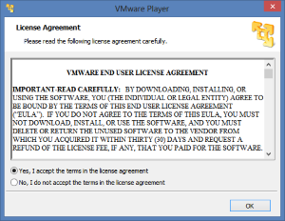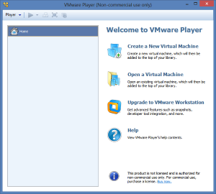

[[](https://gallery.dpcdn.pl/imgd/UGC/11640/g_-_-x-_-_-_x20121204013136_0.png)](https://gallery.dpcdn.pl/imgd/UGC/11640/g_-_-x-_-_-_x20121204013136_0.png)

[[](https://gallery.dpcdn.pl/imgd/UGC/11640/g_-_-x-_-_-_x20121204013141_0.png)](https://gallery.dpcdn.pl/imgd/UGC/11640/g_-_-x-_-_-_x20121204013141_0.png)

Klikamy Create a New Virtual Machine,. Na następnym ekranie kreatora wybieramy jaki system operacyjny chcemy zainstalować.

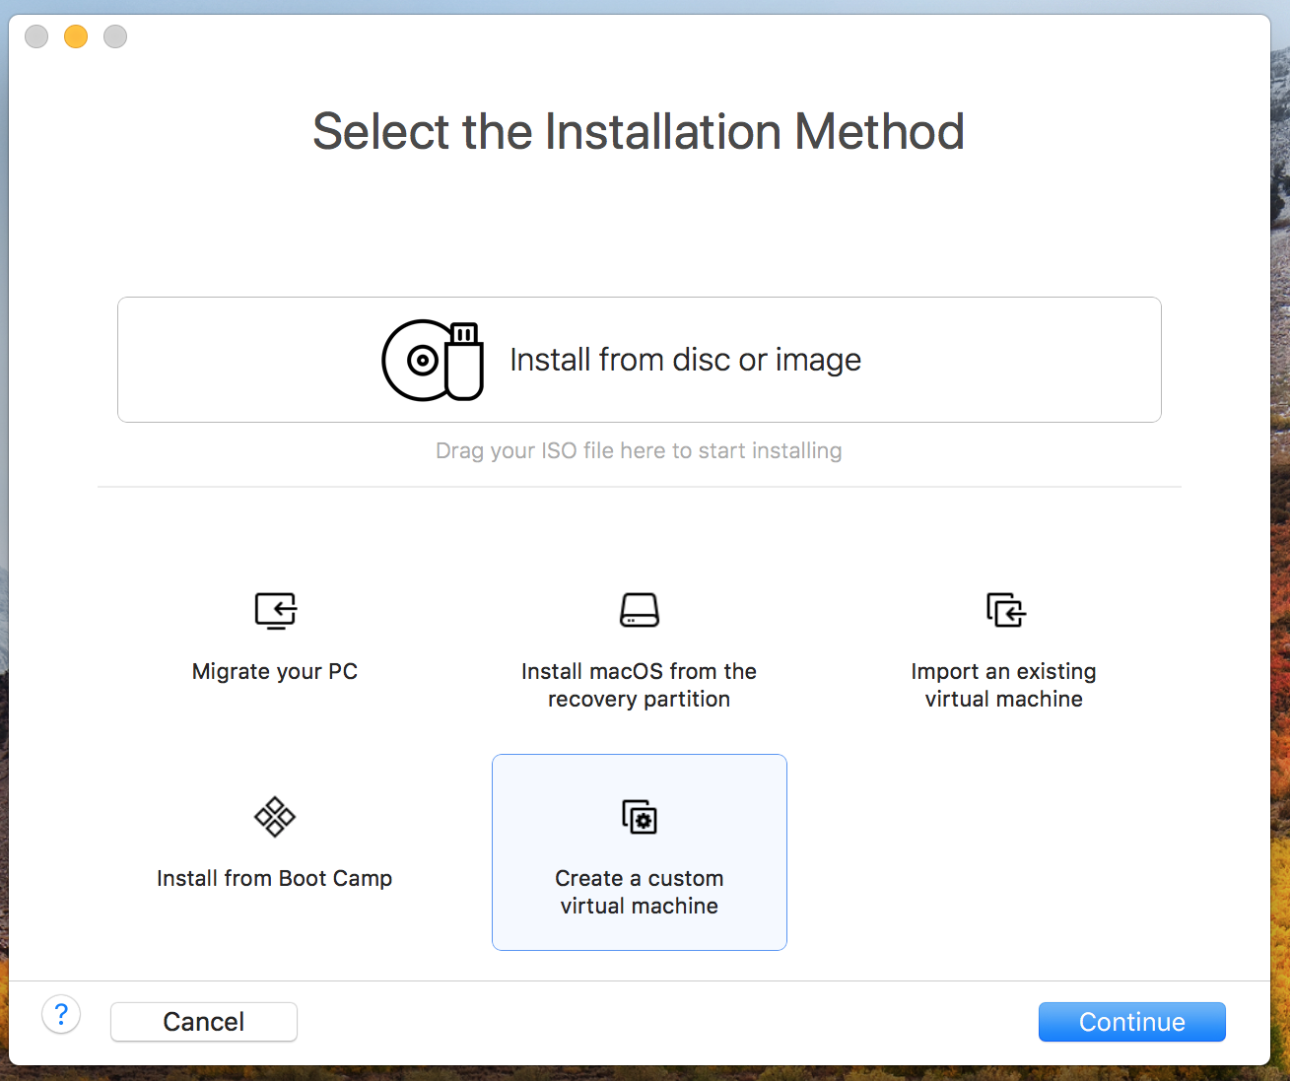

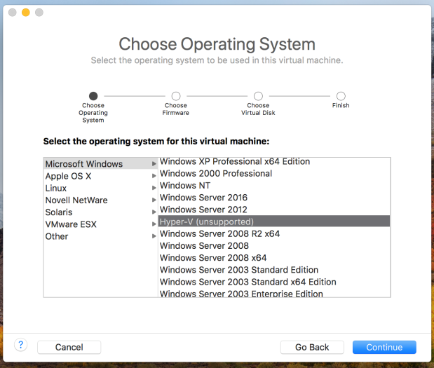

Ustalamy pojemność wirtualnego dysku. Ustawienia wirtualnego dysku nie są istotne, ponieważ i tak go później usuniemy. Oraz włączanie usługi Hyper-V.

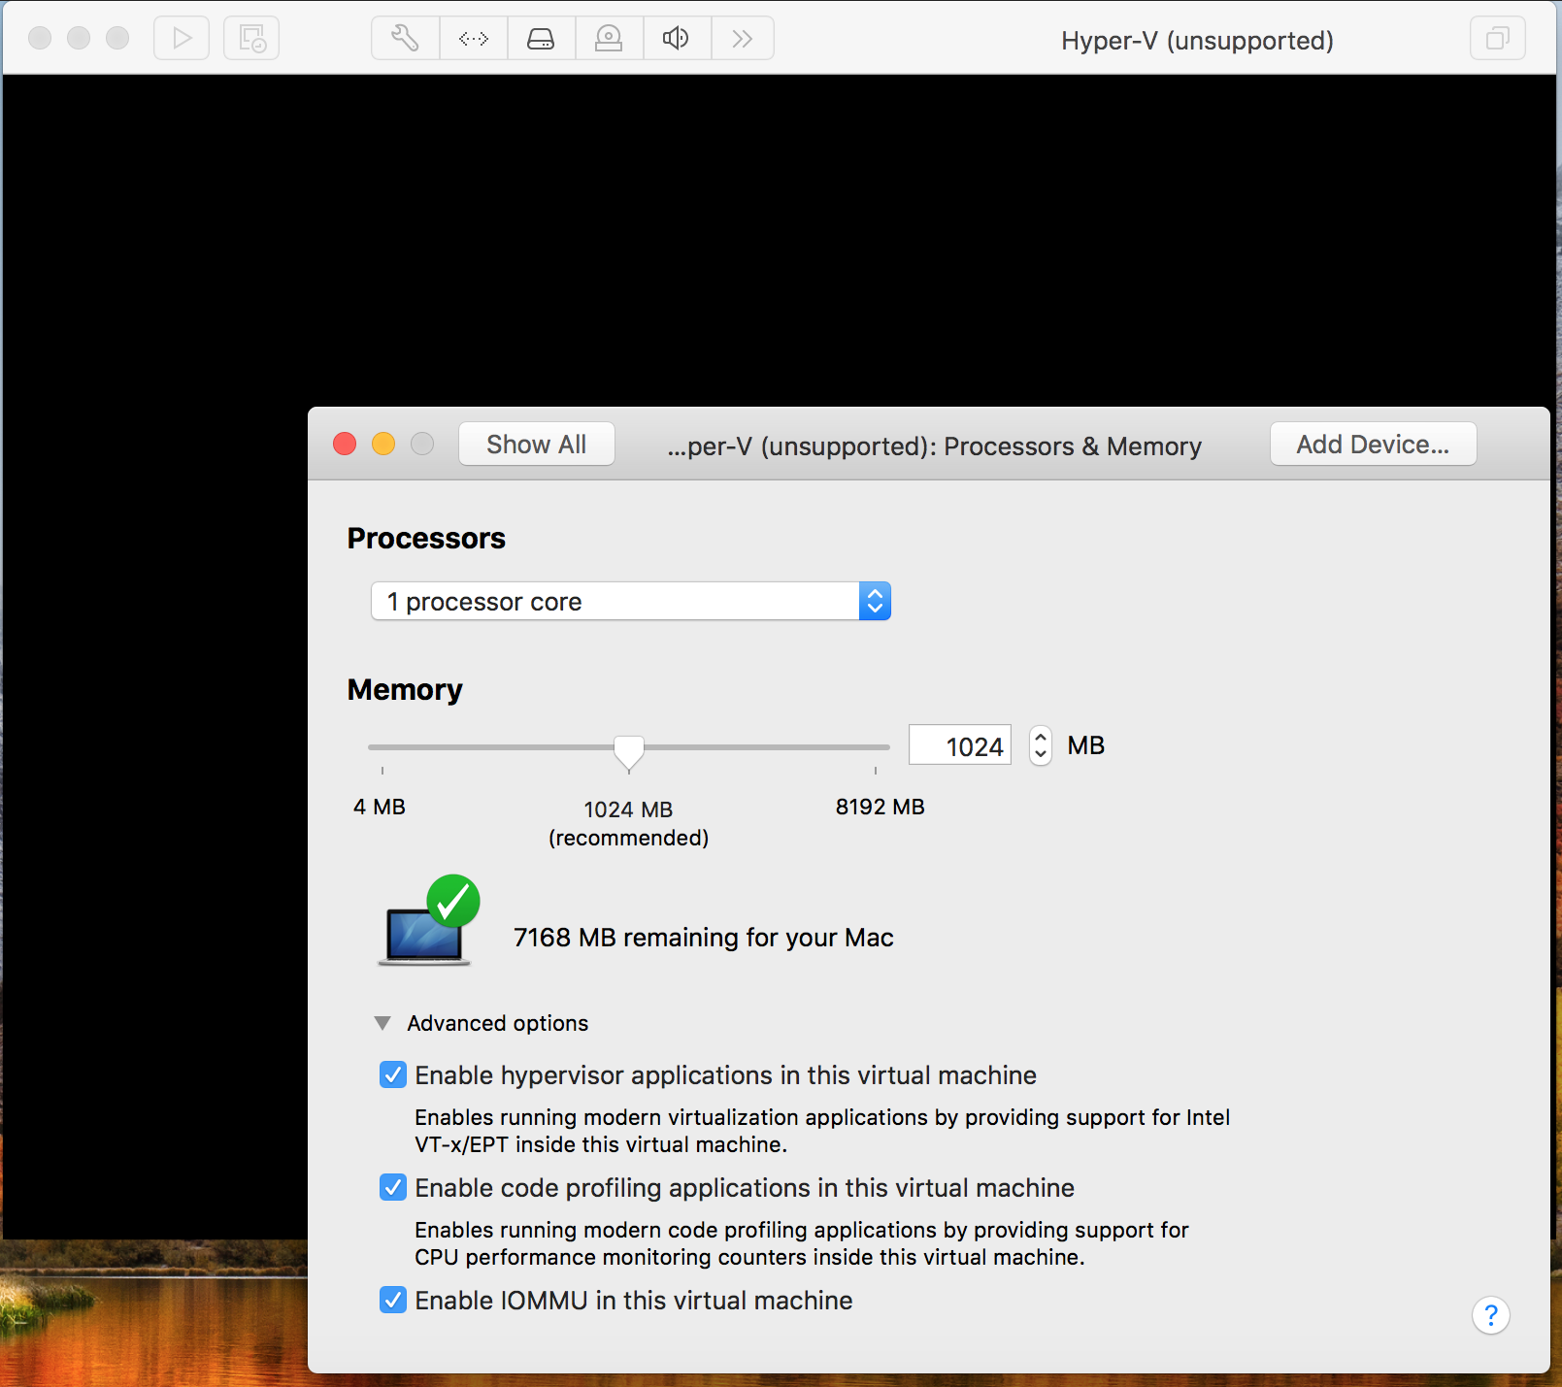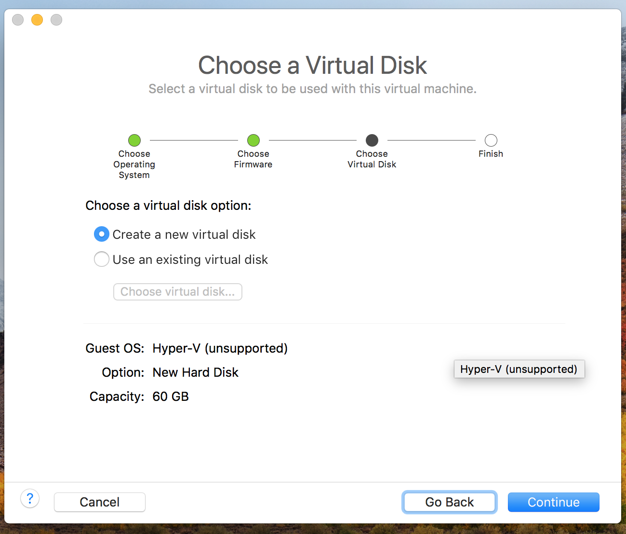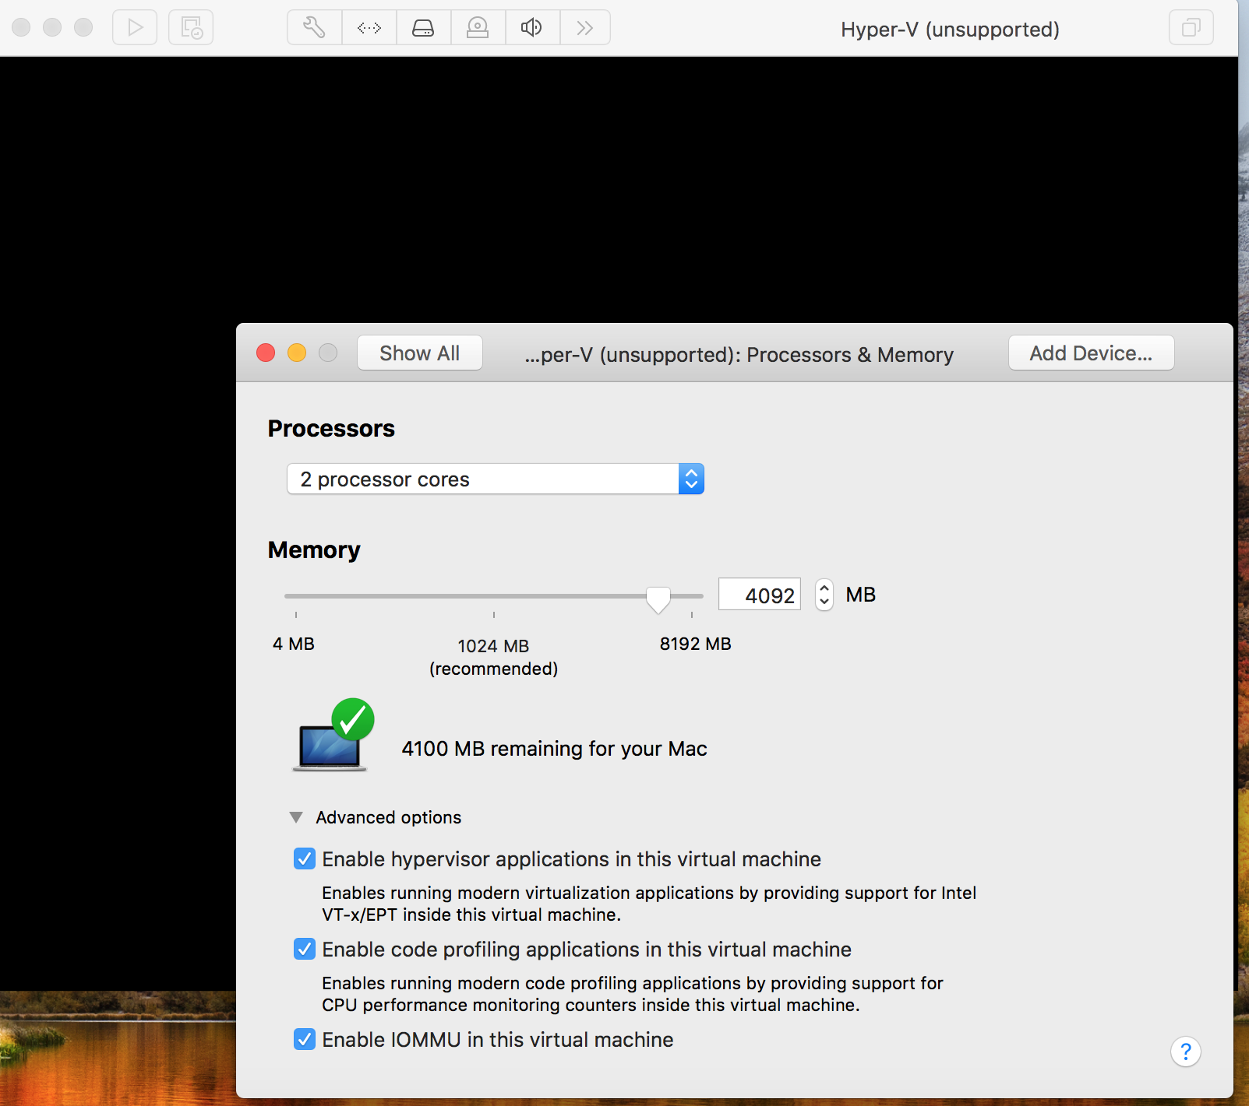

Wybieramy obraz iso z windowsem.

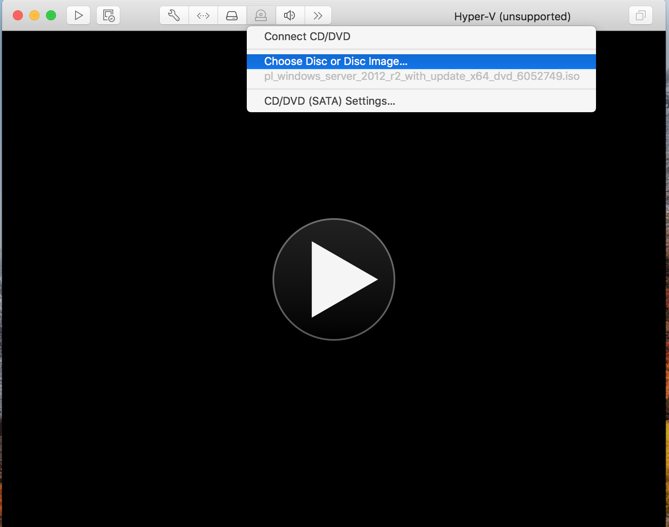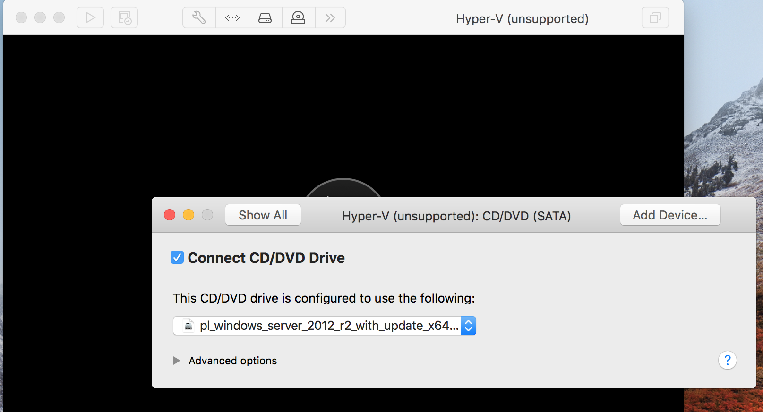

Wybieramy system operacyjny ,który chcemy zainstalować.

Ta opcja jest przydatna , gdy jest wymagany graficzny interfejs użytkownika, np w celu zapewnienia zgodności z poprzednimi wersjami dla aplikacji ,której nie można uruchomić w instalacji Server Core. Obsługiwane są wszystkie role i funkcje serwera. Później można przełączyć się na inna opcję instalacji.

Instalowanie systemu Windows.

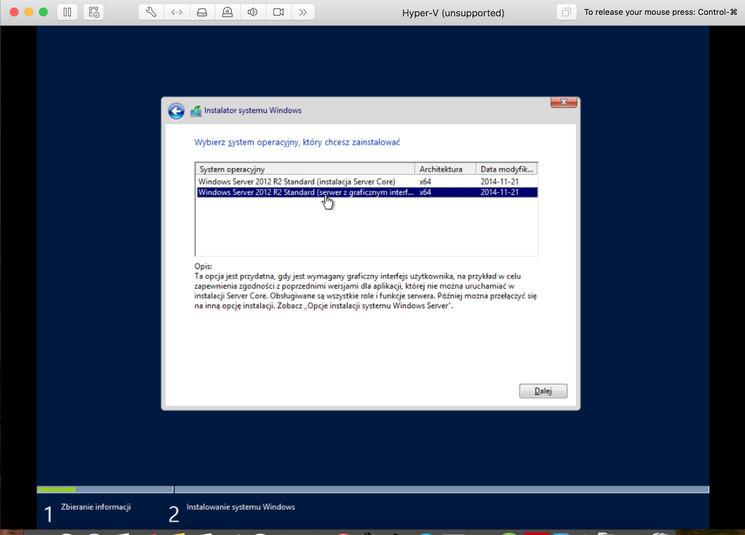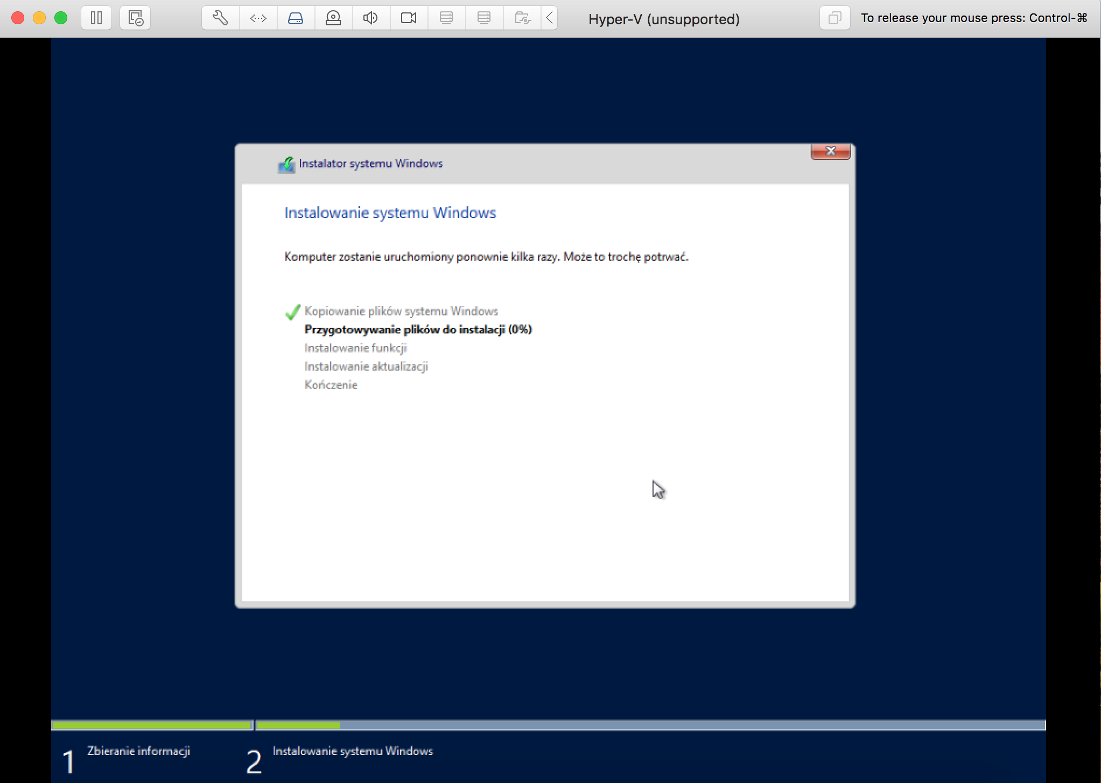

## PIERWSZE URUCHOMIENIE SYSTEMU I AKTUALIZACJA STEROWNIKÓW

Po ostatnim restarcie system poprosi nas o wybór języka oraz ustalenie hasła administratora.

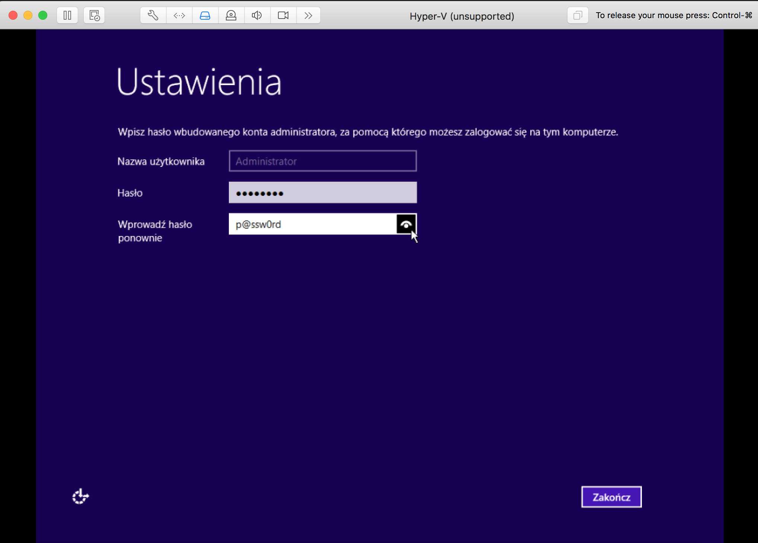

Kolejnym krokiem jest zmiana nazwy komputera/domeny.

Zanim zmienisz członkostwo tego komputera w domenie , musisz uruchomić go ponownie w celu wprowadzenia zmiany nazwy.

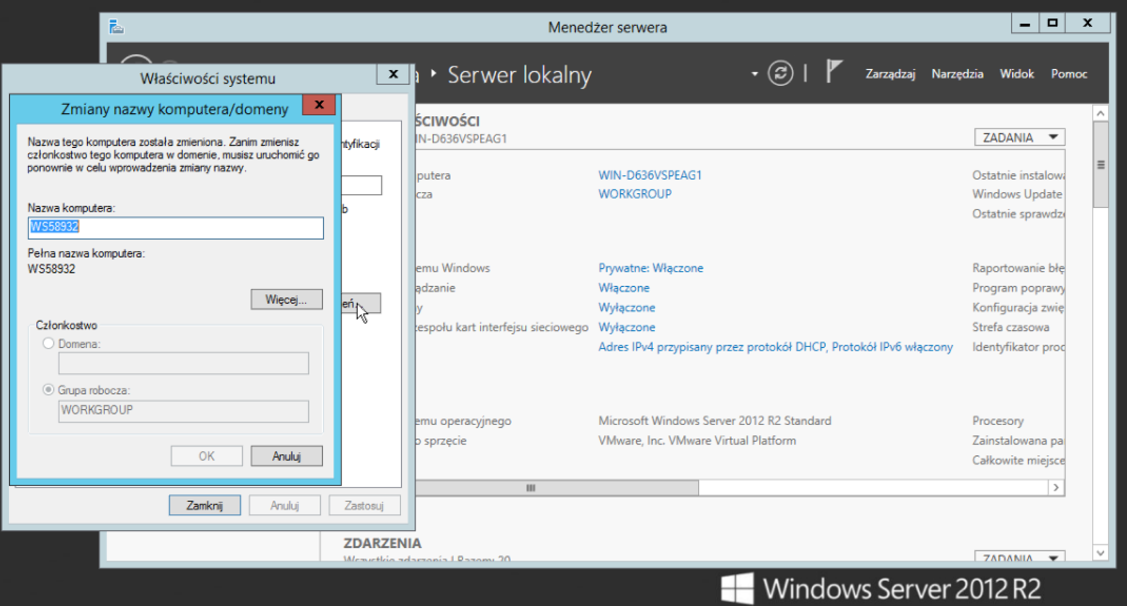

W odpowiedni sposób konfigurujemy ustawienia sieci.

W odpowiednich oknach wpisuje adresy , kolejno adres IP, maska podsieci , brama domyślna oraz preferowany serwer DNS.

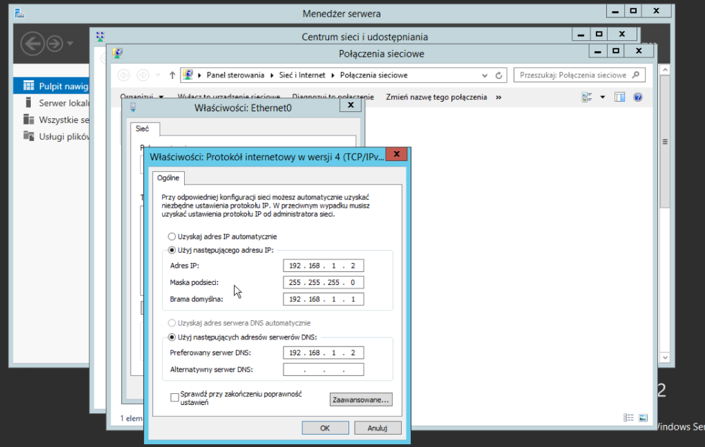

Instalacja roli : Usługi domenowe w usłudze Active Directory.

Odpowiednio wybieramy ,, usługi domenowe Active Directory".

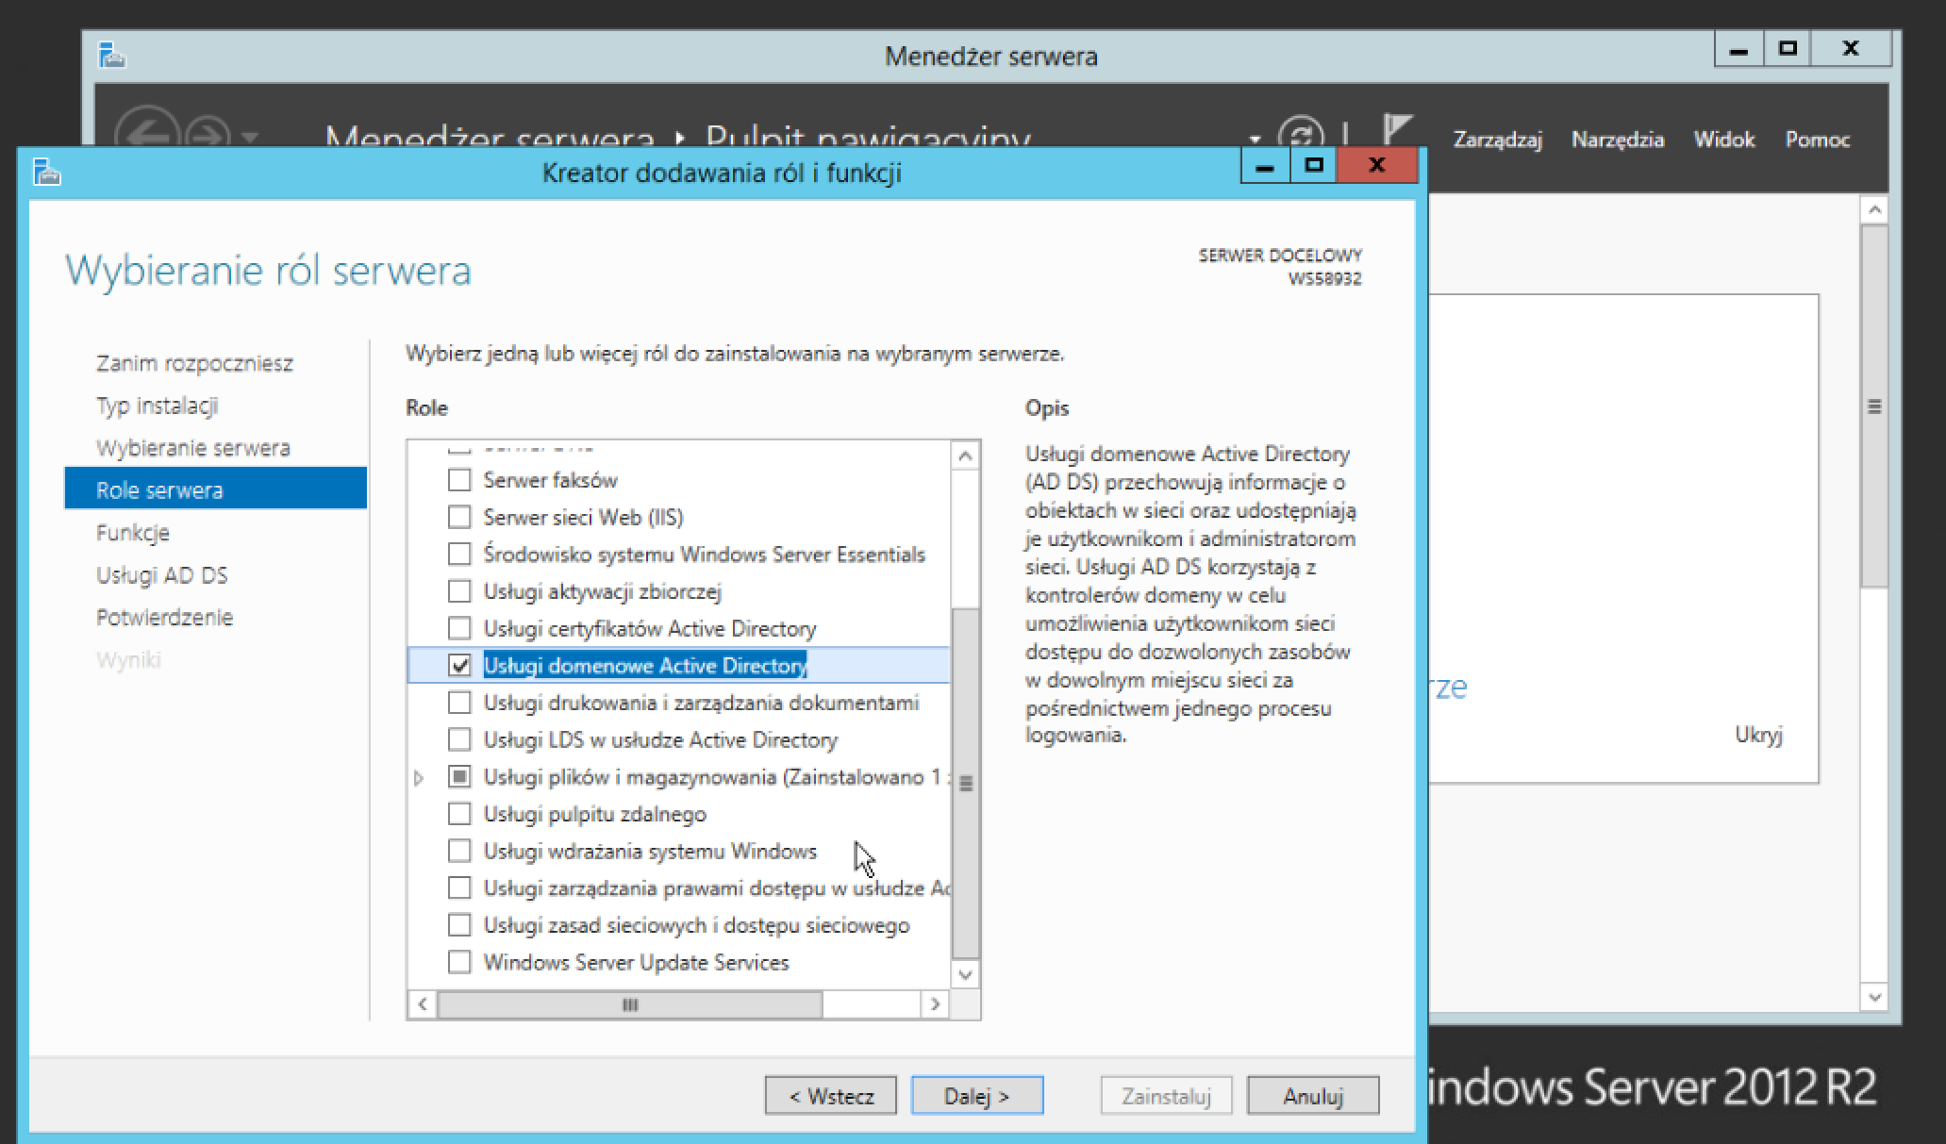

Po czym klikamy dalej , pojawi się pasek ładowania.

Trzeba po czekać kilka chwil aż instalacja dobiegnie końca.

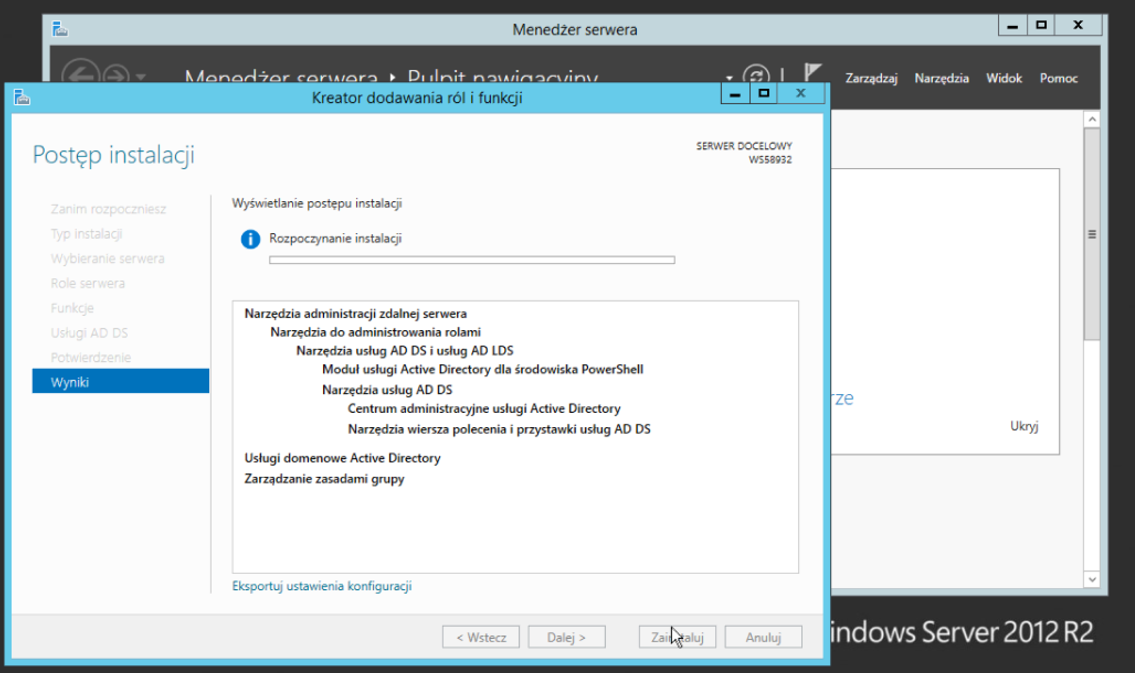

Następnym krokiem jest konfiguracja dla usługi domenowej Active Directory.

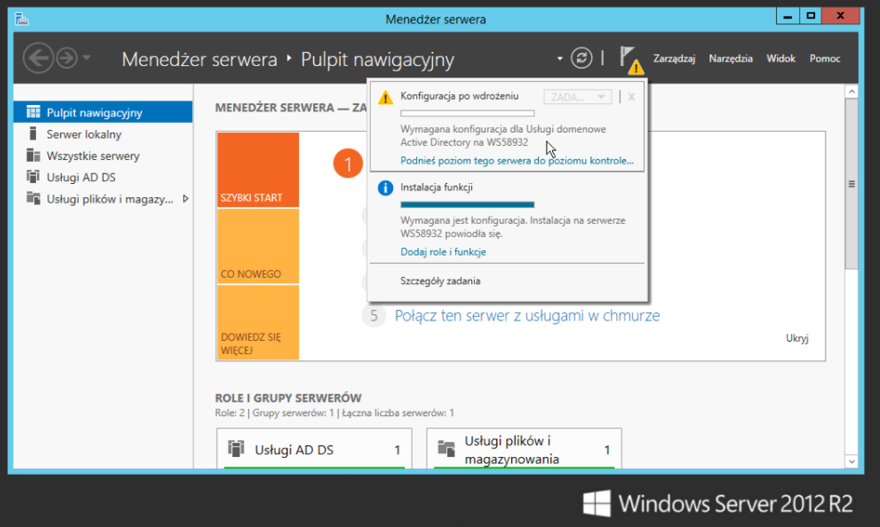

Po kolei krokami konfiguracji wdrażania jest wybranie opcji dodania nowego lasu w opcjach wdrażania. Następnie ustalamy nazwę domeny głównej w tym przypadku ,,rejkowicz.local".

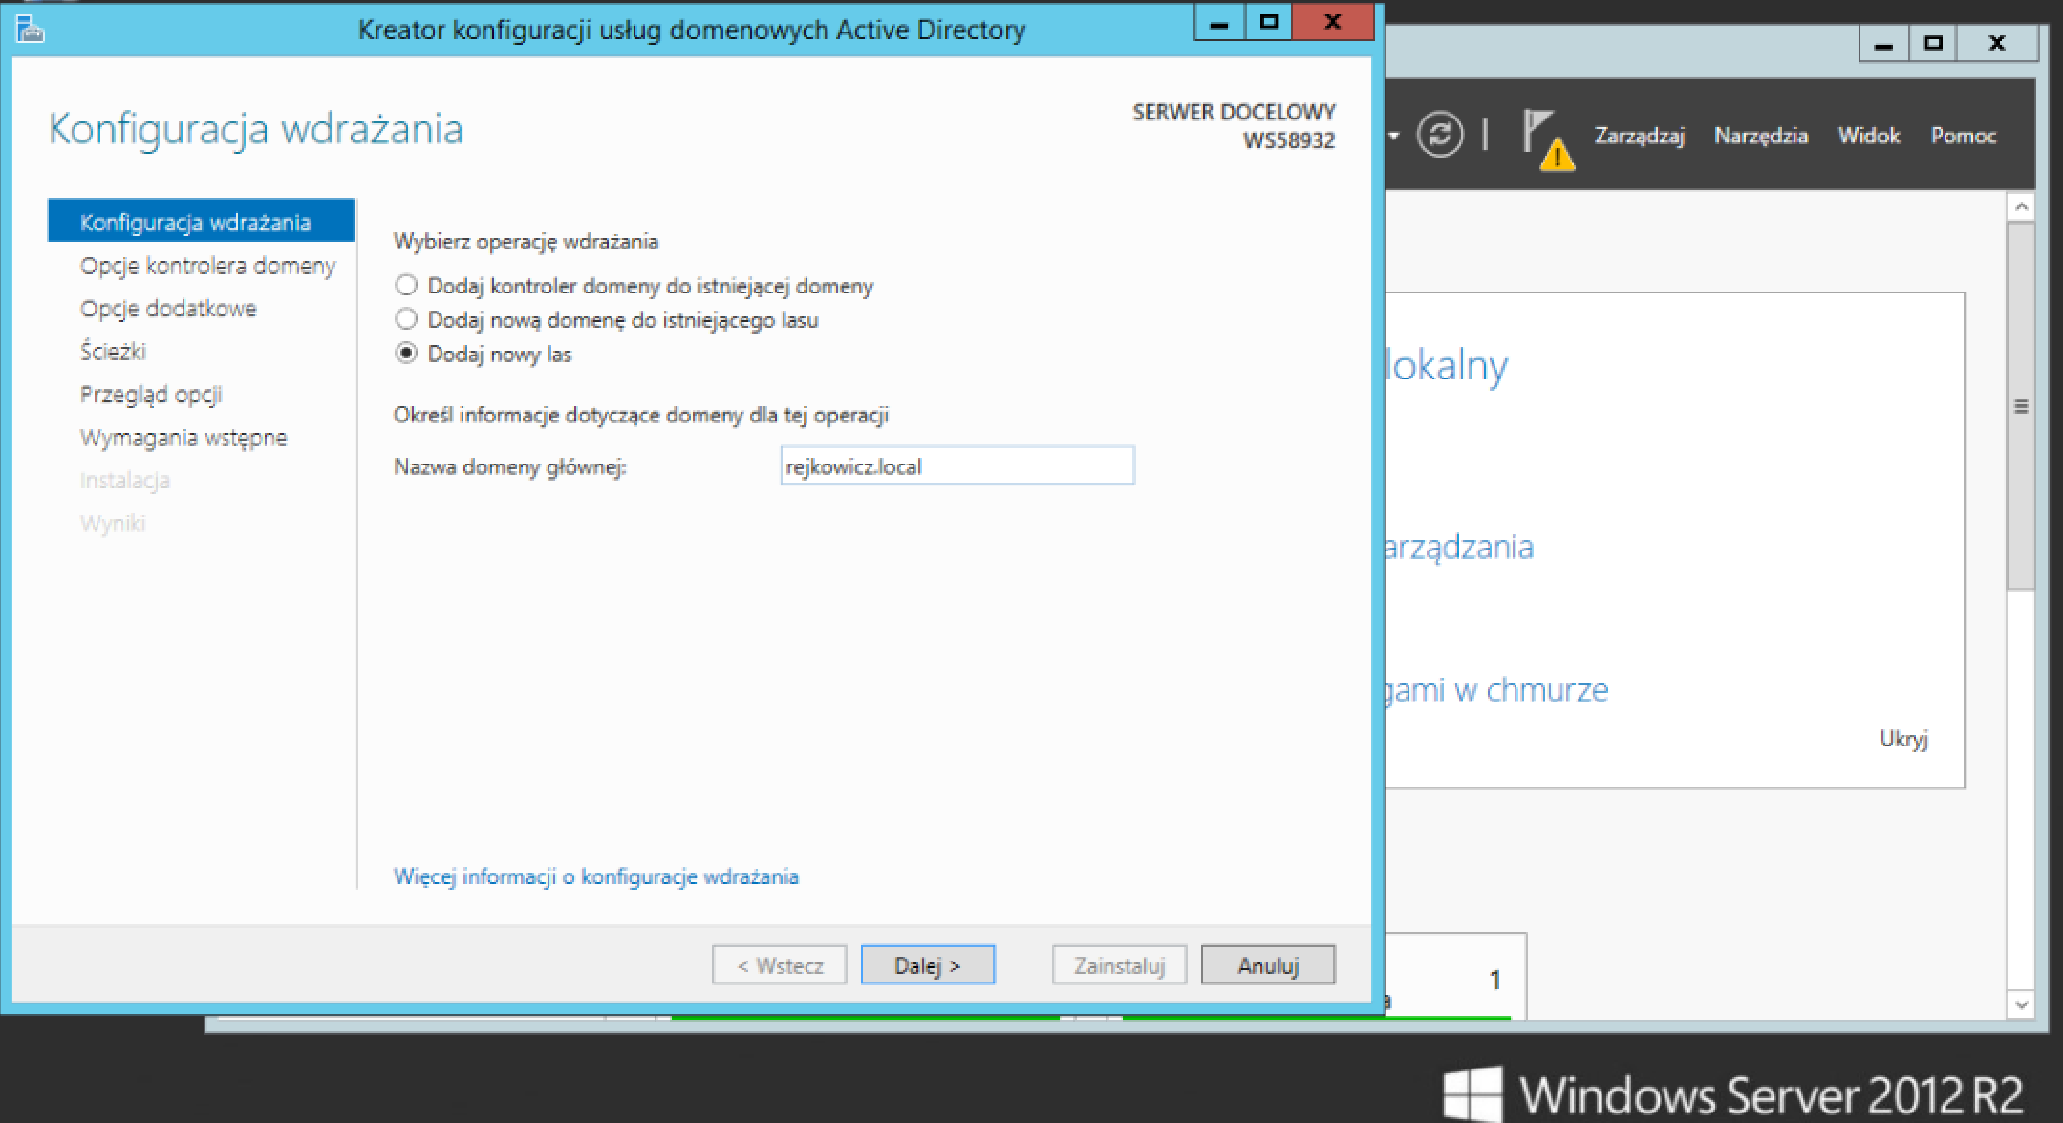

Trzeba po czekać kilka chwil aż instalacja dobiegnie końca.

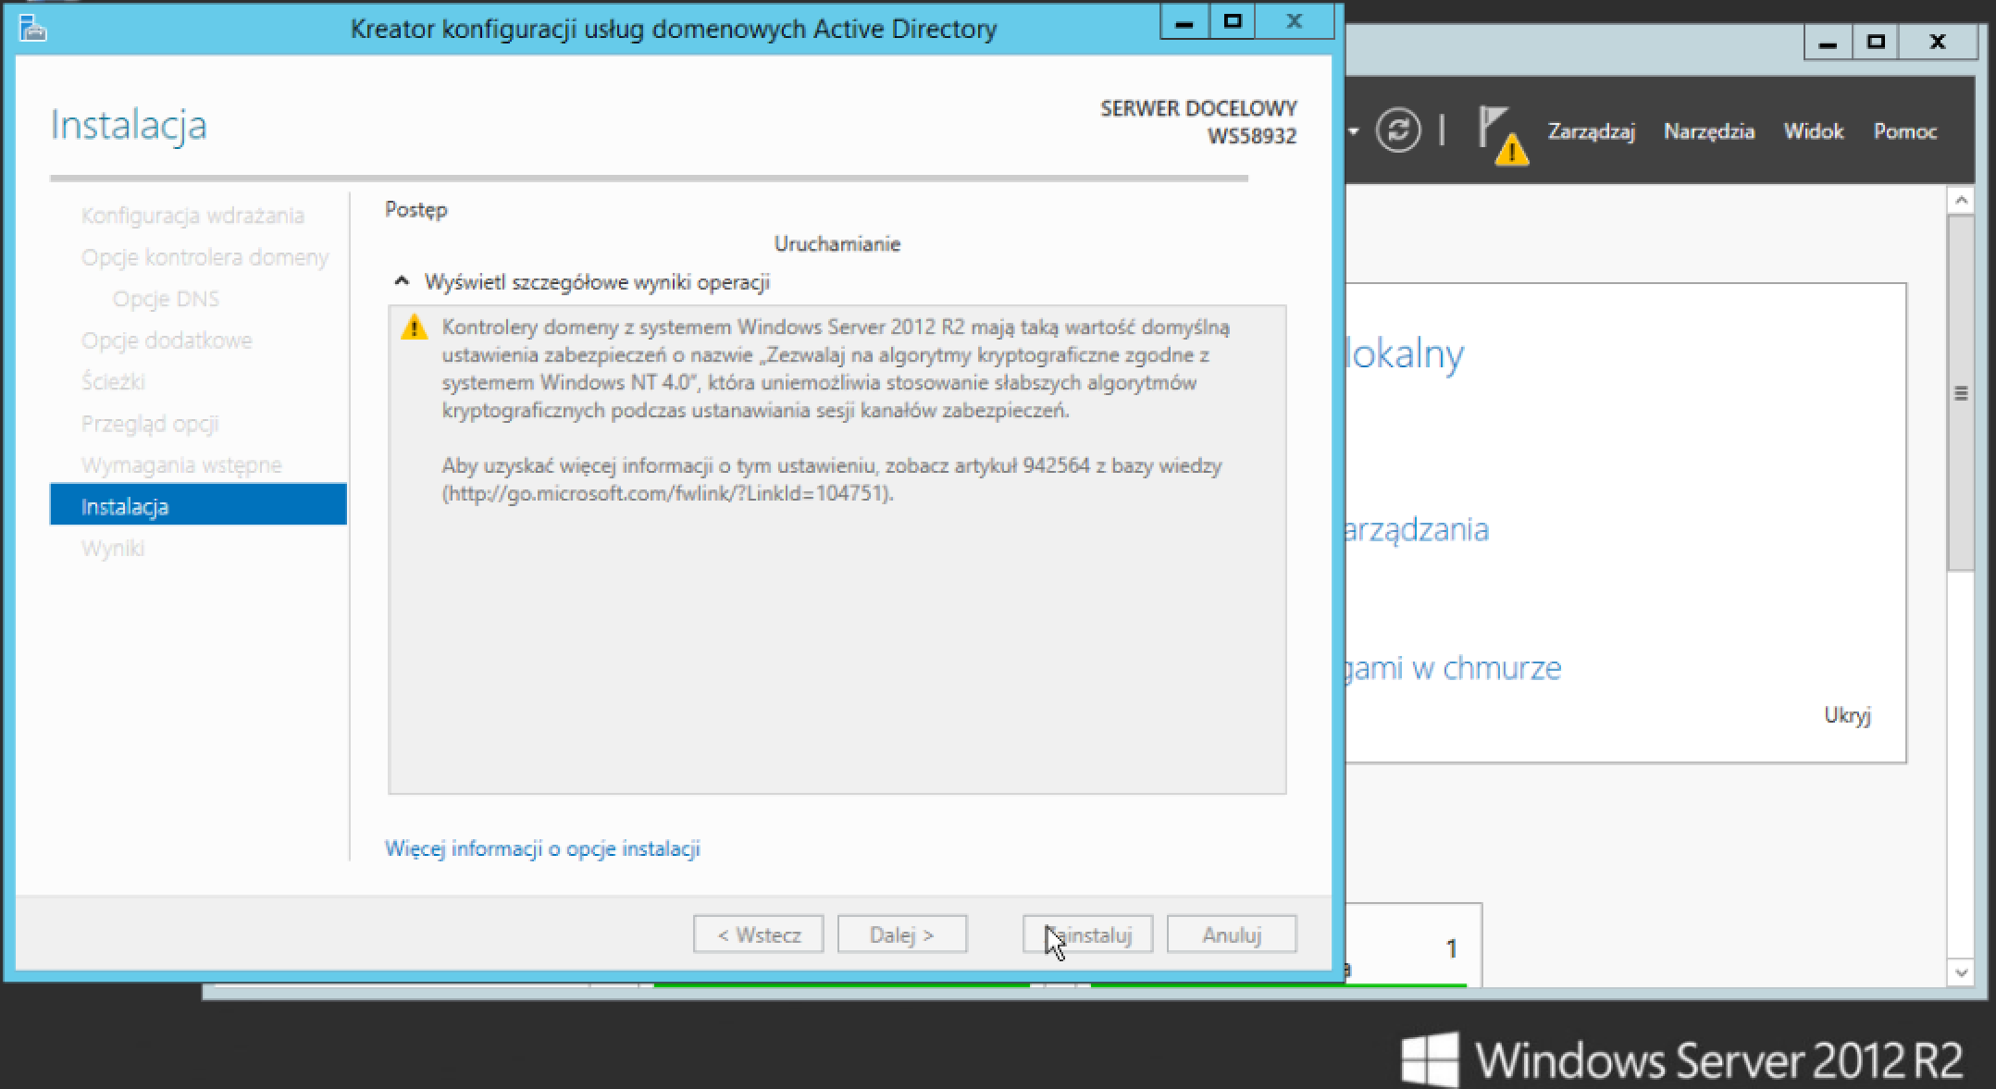

Wybieranie roli serwera. My wybieramy role Hyper-V i klikamy dalej.

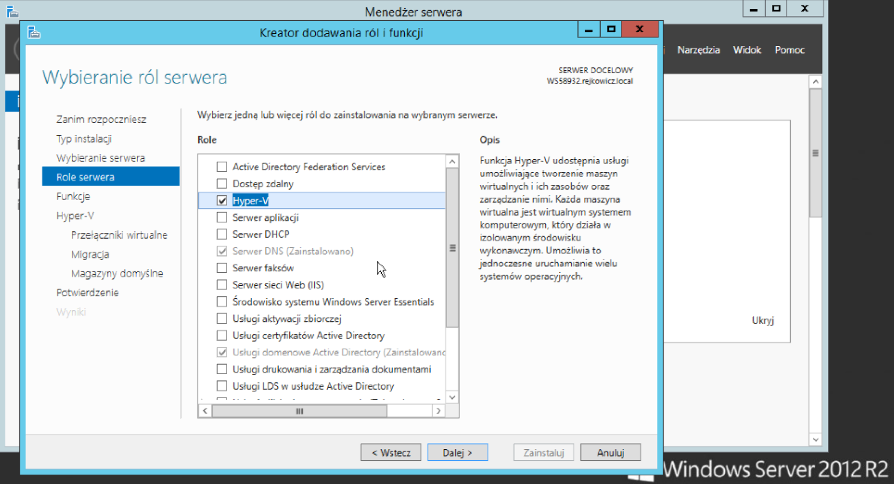

Kolejnym krokiem jest tworzenie przełączników wirtualnych.

Maszyny wirtualne wymagają przełączników wirtualnych do do komunikowanie się z innymi komputerami. Po zainstalowaniu tej roli można utworzyć maszyny wirtualne i dołączyć je do przełącznika wirtualnego. Klikamy Eternet0 i przechodzimy dalej.

Instalujemy wszystkie funkcje.

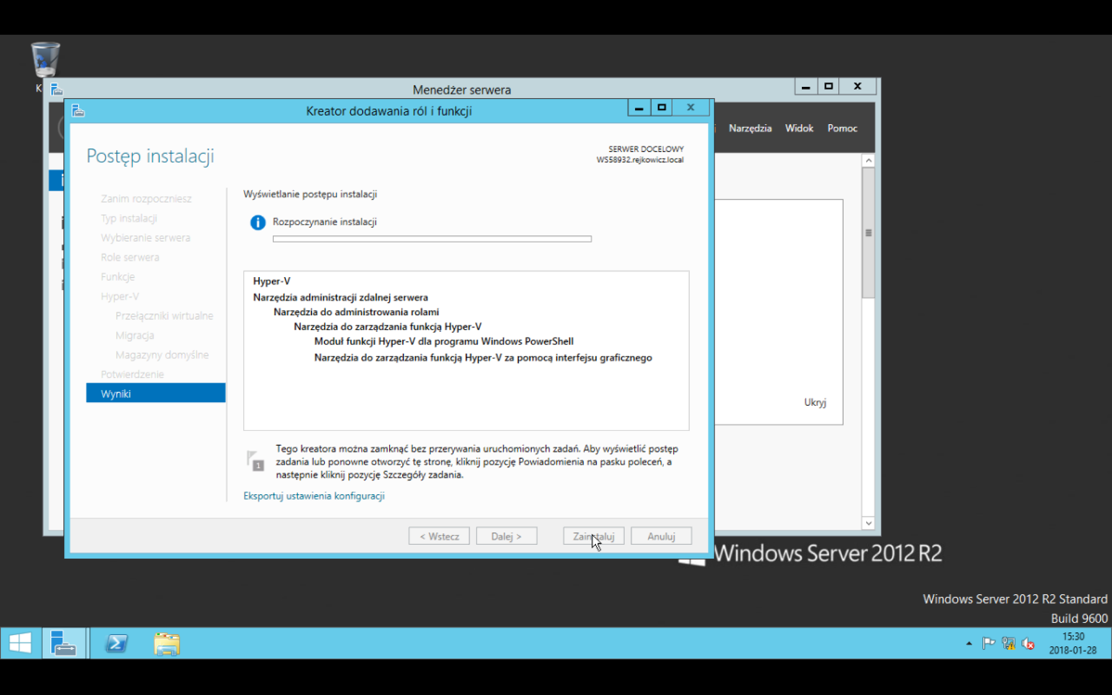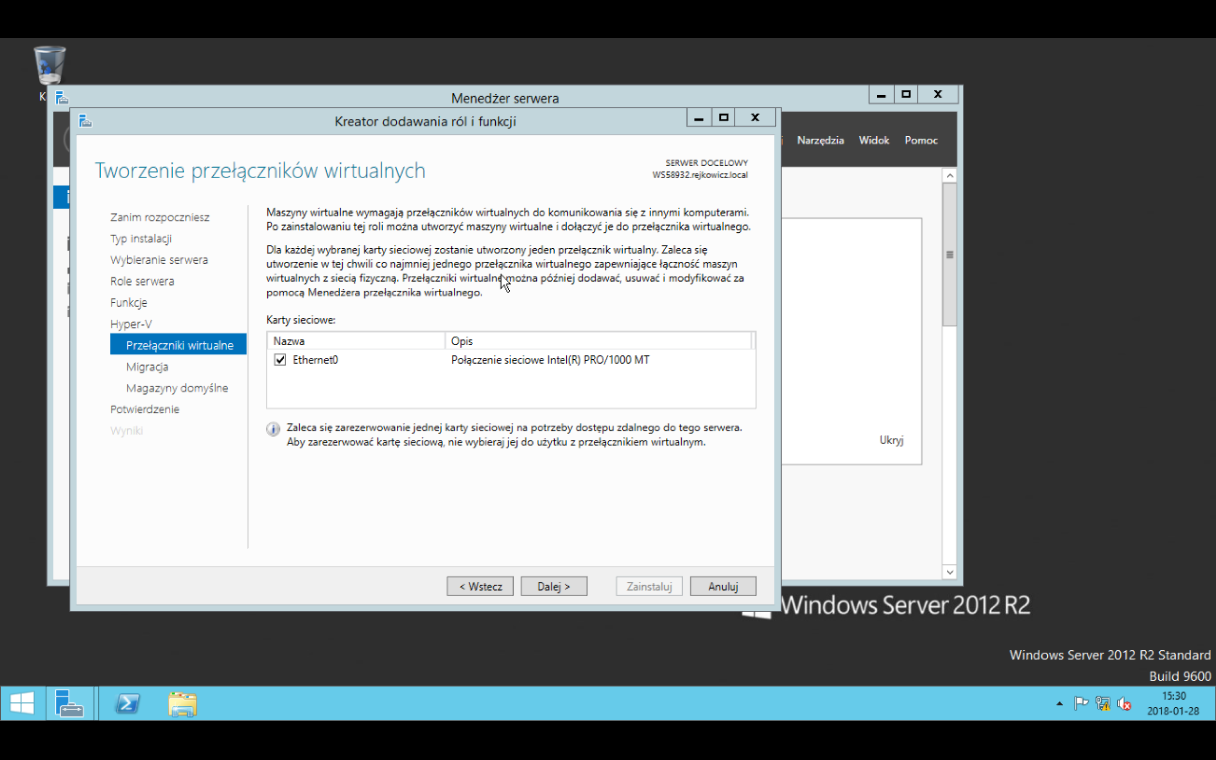

Montowanie obrazu iso do napędu aby dokonać instalacji openSUSE.

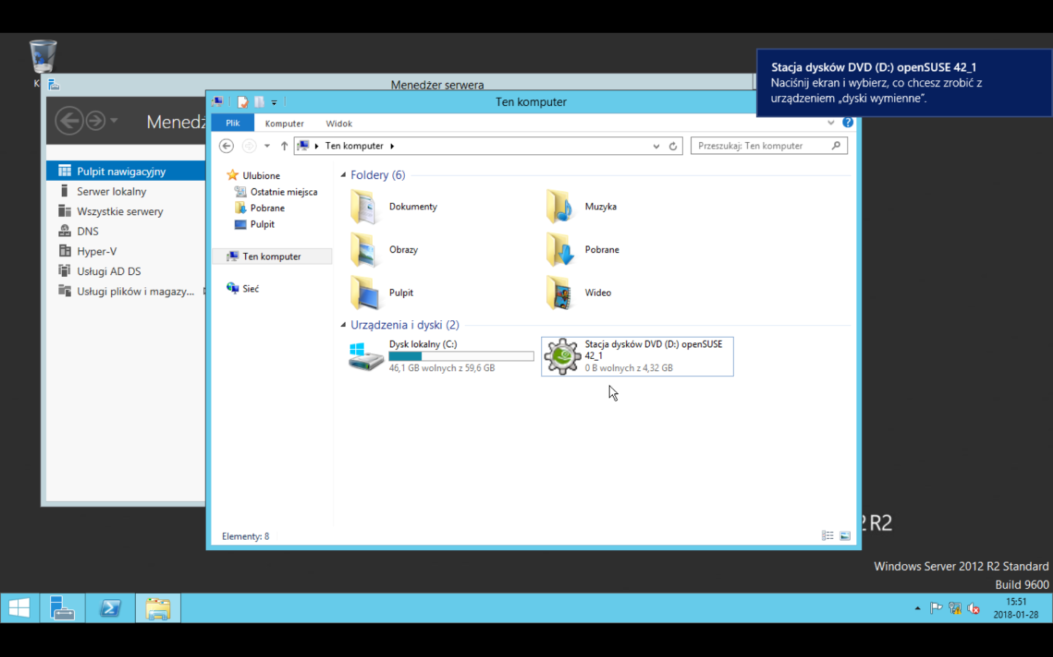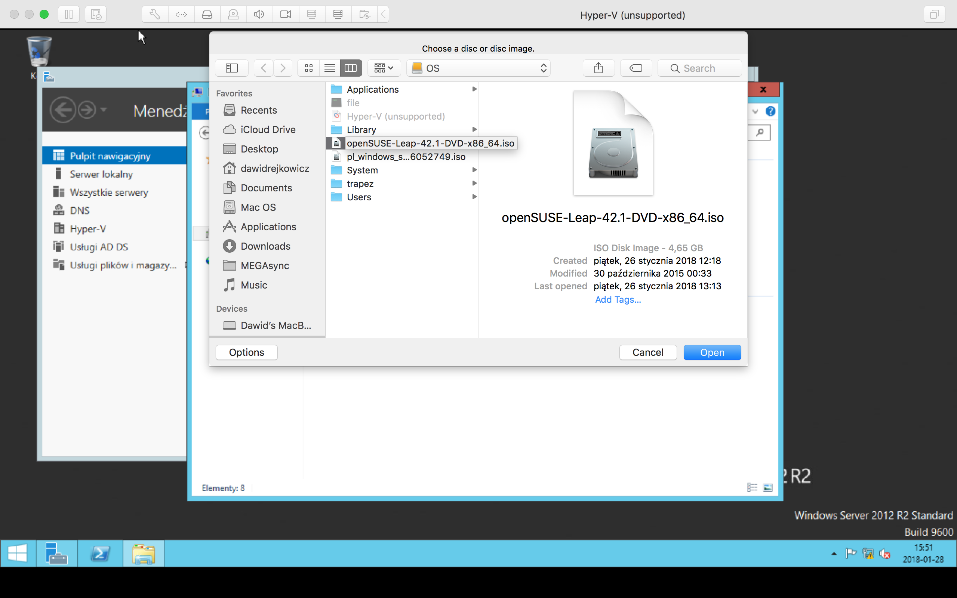

Kolejnym krokiem jest uruchomienie menadżera funkcji Hyper-V.

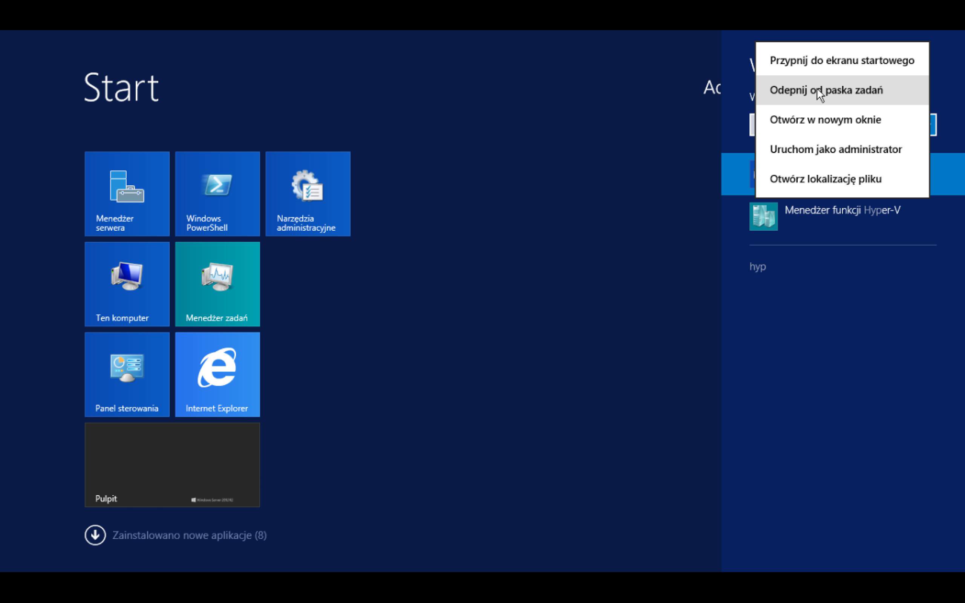

Tworzymy nową maszynę wirtualną ,i w zakładce przypisywanie pamięci klikamy ,, użyj pamięci dynamicznej dla tej maszyny wirtualnej''.

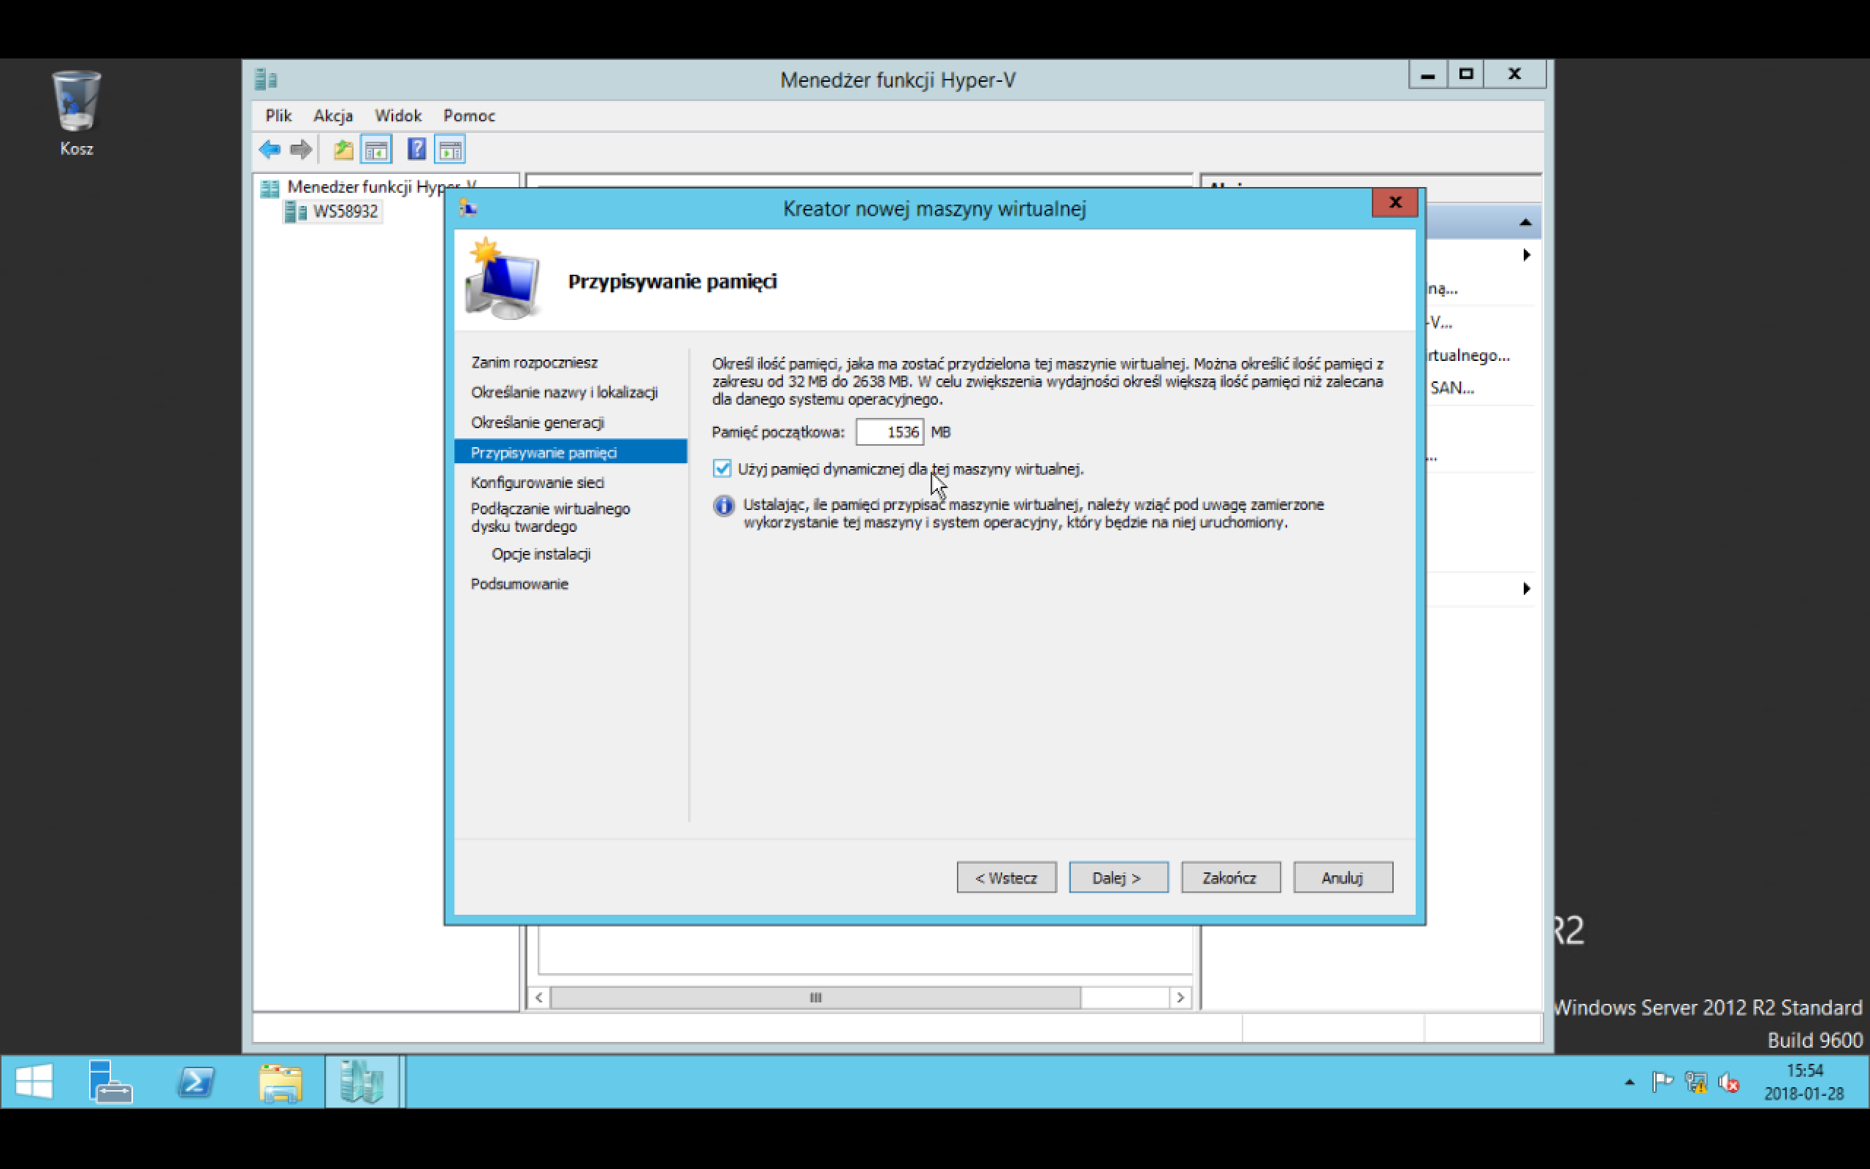

Klikamy dalej, wchodząc w kolejna zakładkę ,,konfigurowanie sieci''.

Każda wirtualna maszyna ma kartę sieciową tę kartę sieciową można skonfigurować w celu używania przełącznika wirtualnego lub pozostawić odłączoną. Ustawiamy połączenie na ,, Połączenie sieciowe Intel(R) PRO/1000 MT - Virtual Switch" , klikamy dalej.

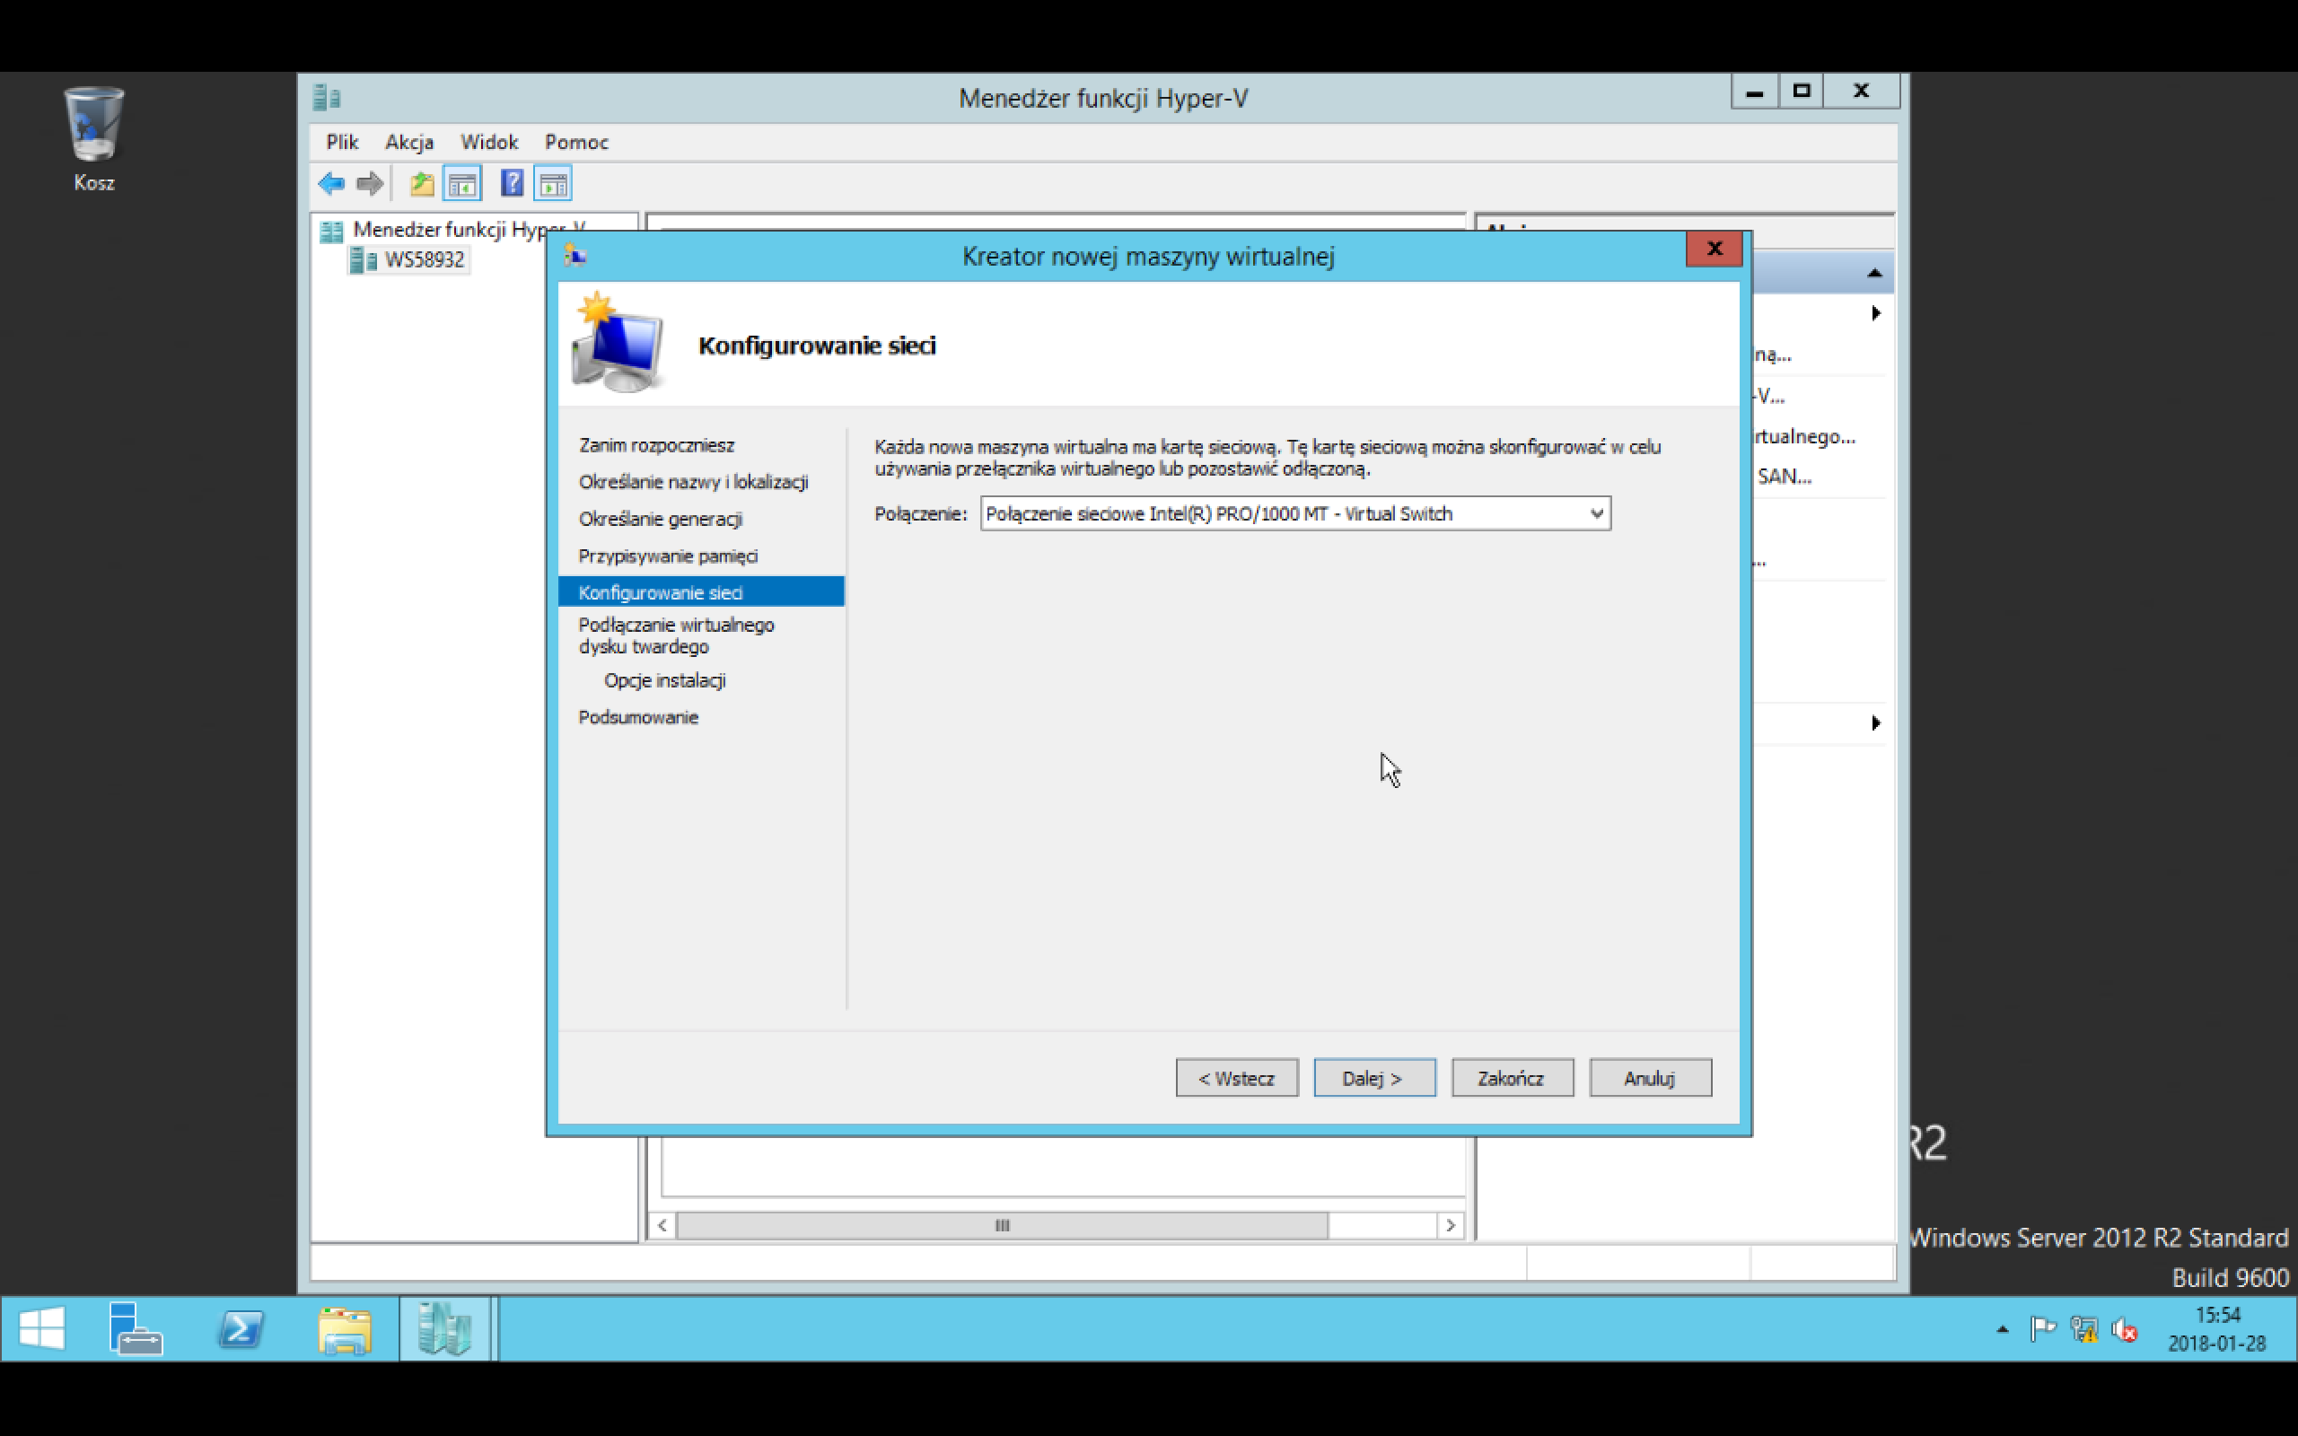

Podłączamy wirtualny dysk. Wpisujemy nazwę LS58932.vhdx.

Maszyna wirtualna wymaga magazynu na potrzeby zainstalowania systemu operacyjnego. Magazyn można określić teraz lub skonfigurować go później przez zmodyfikowanie właściwości maszyny wirtualnej. Przechodzimy do kolejnej zakładki.

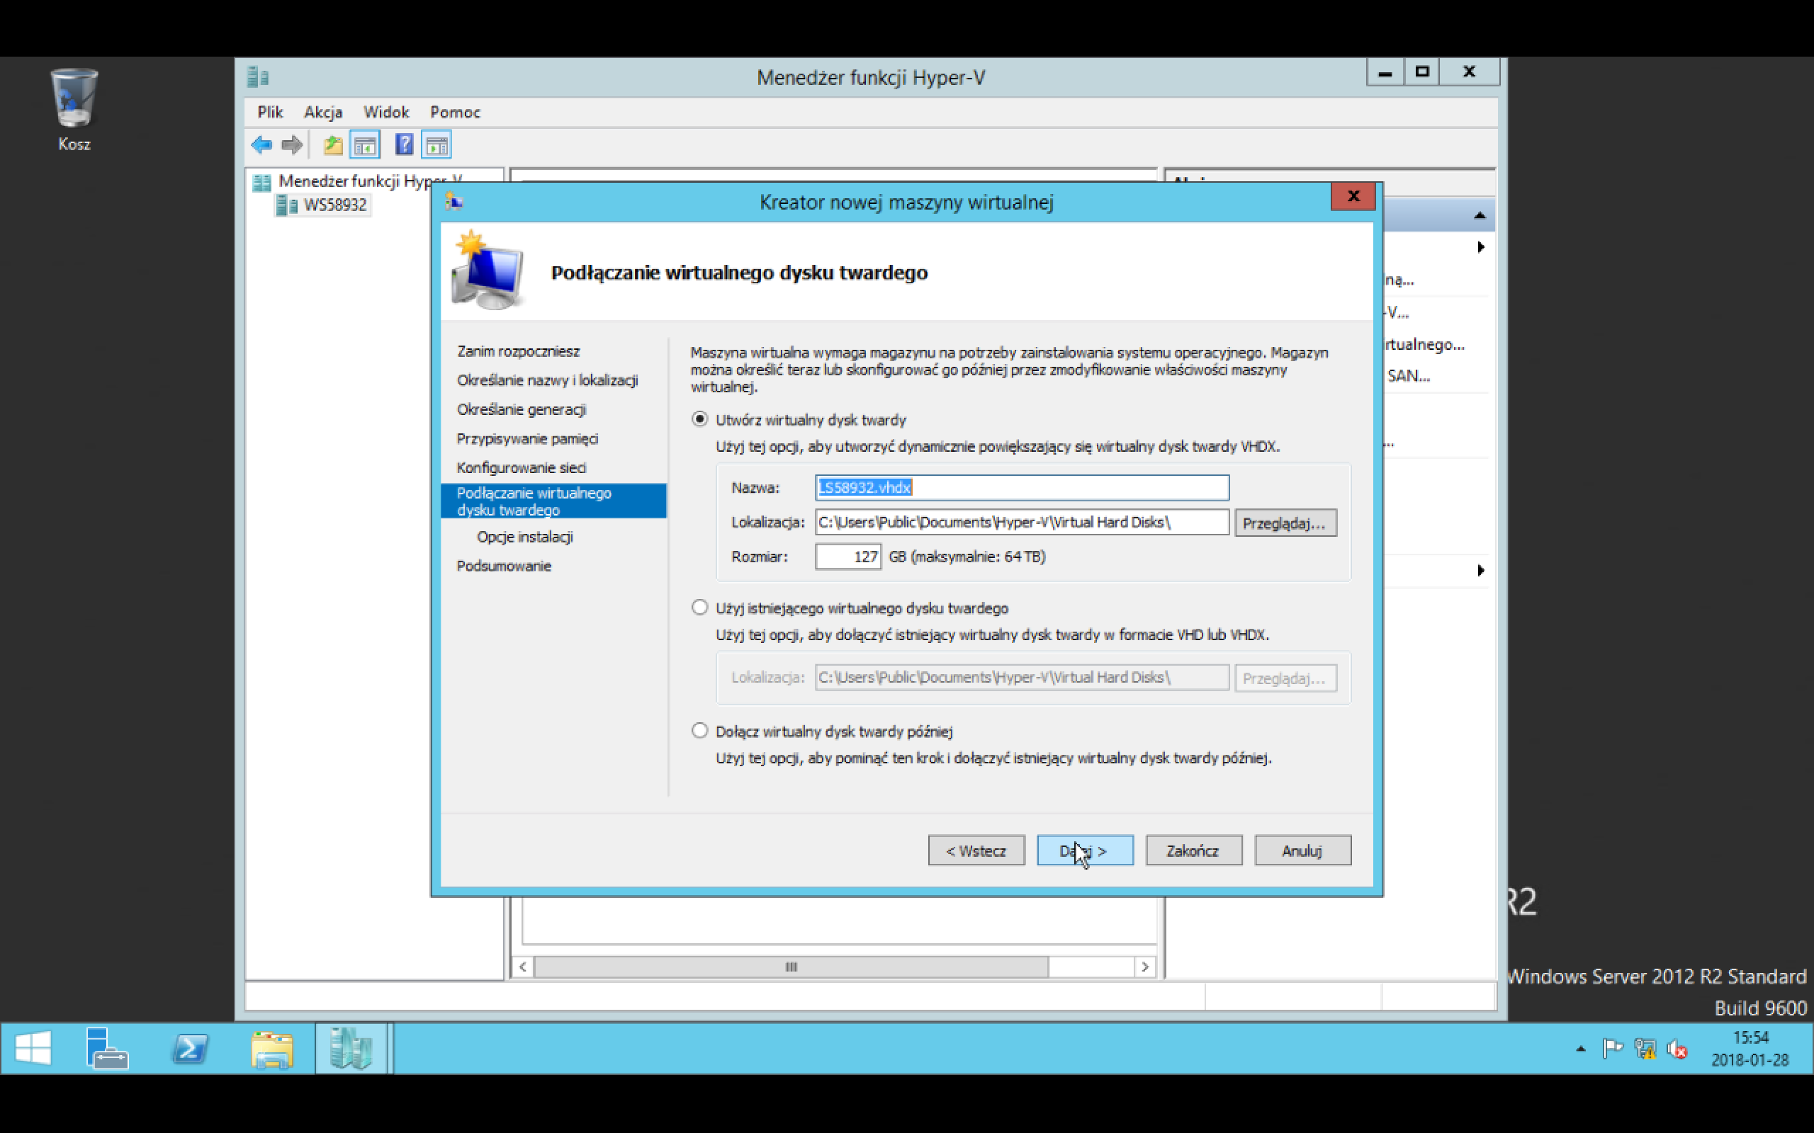

Wybieramy opcje instalacji. Zaznaczamy ,, zainstaluj system operacyjny z rozruchowego dysku CD/DVD-ROM", następnie ,,fizyczna stacja dysków CD/DVD'' i wybieramy dysk ,,D''. Klikamy ,,Dalej'' i czekamy aż komputer skończy tworzenie dysku.

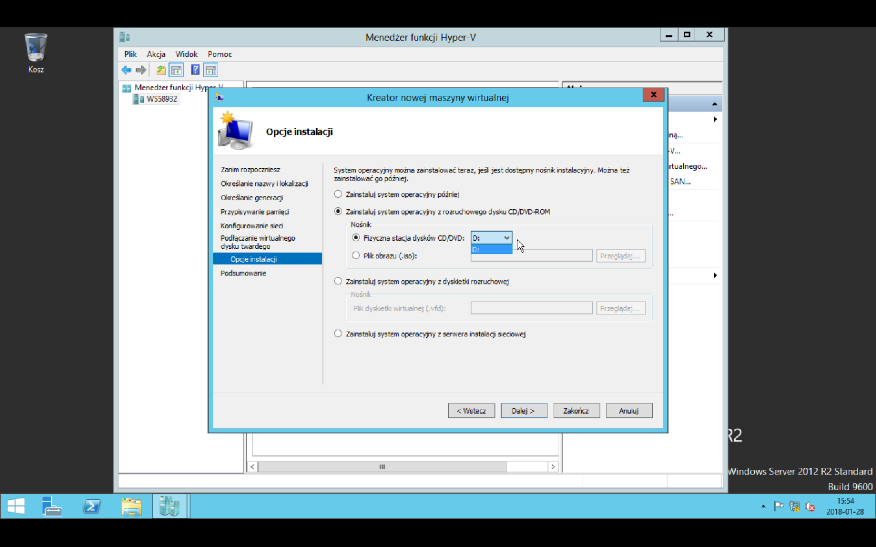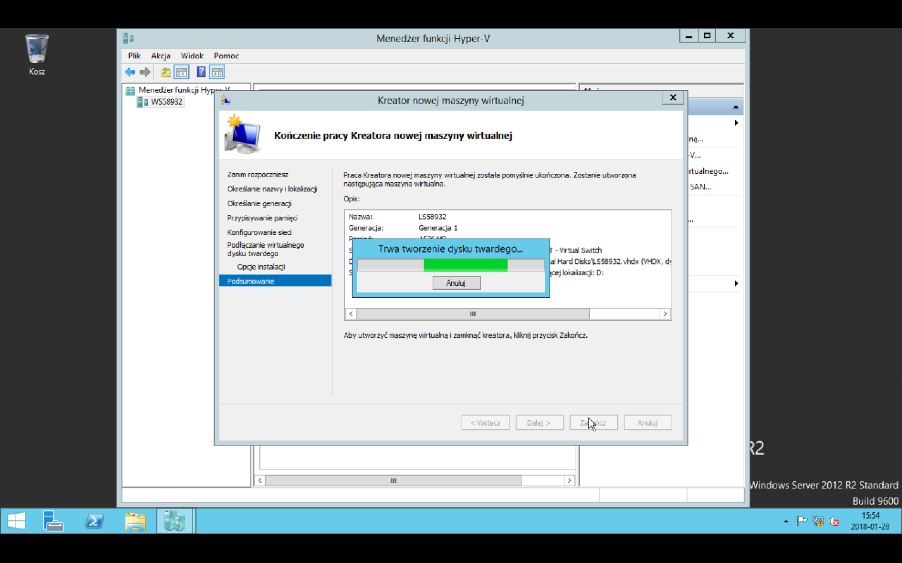

Instalacja OpenSuse v13- Klikamy instaluj i czekamy aż instalacja dobiegnie końca .

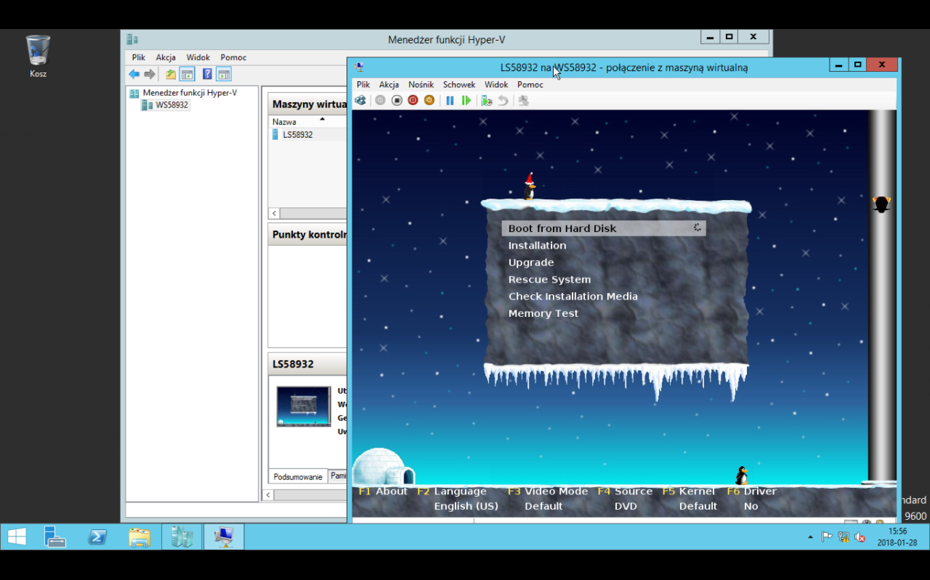

Ustawiamy strefę czasową na Europe i wybieramy Polska.

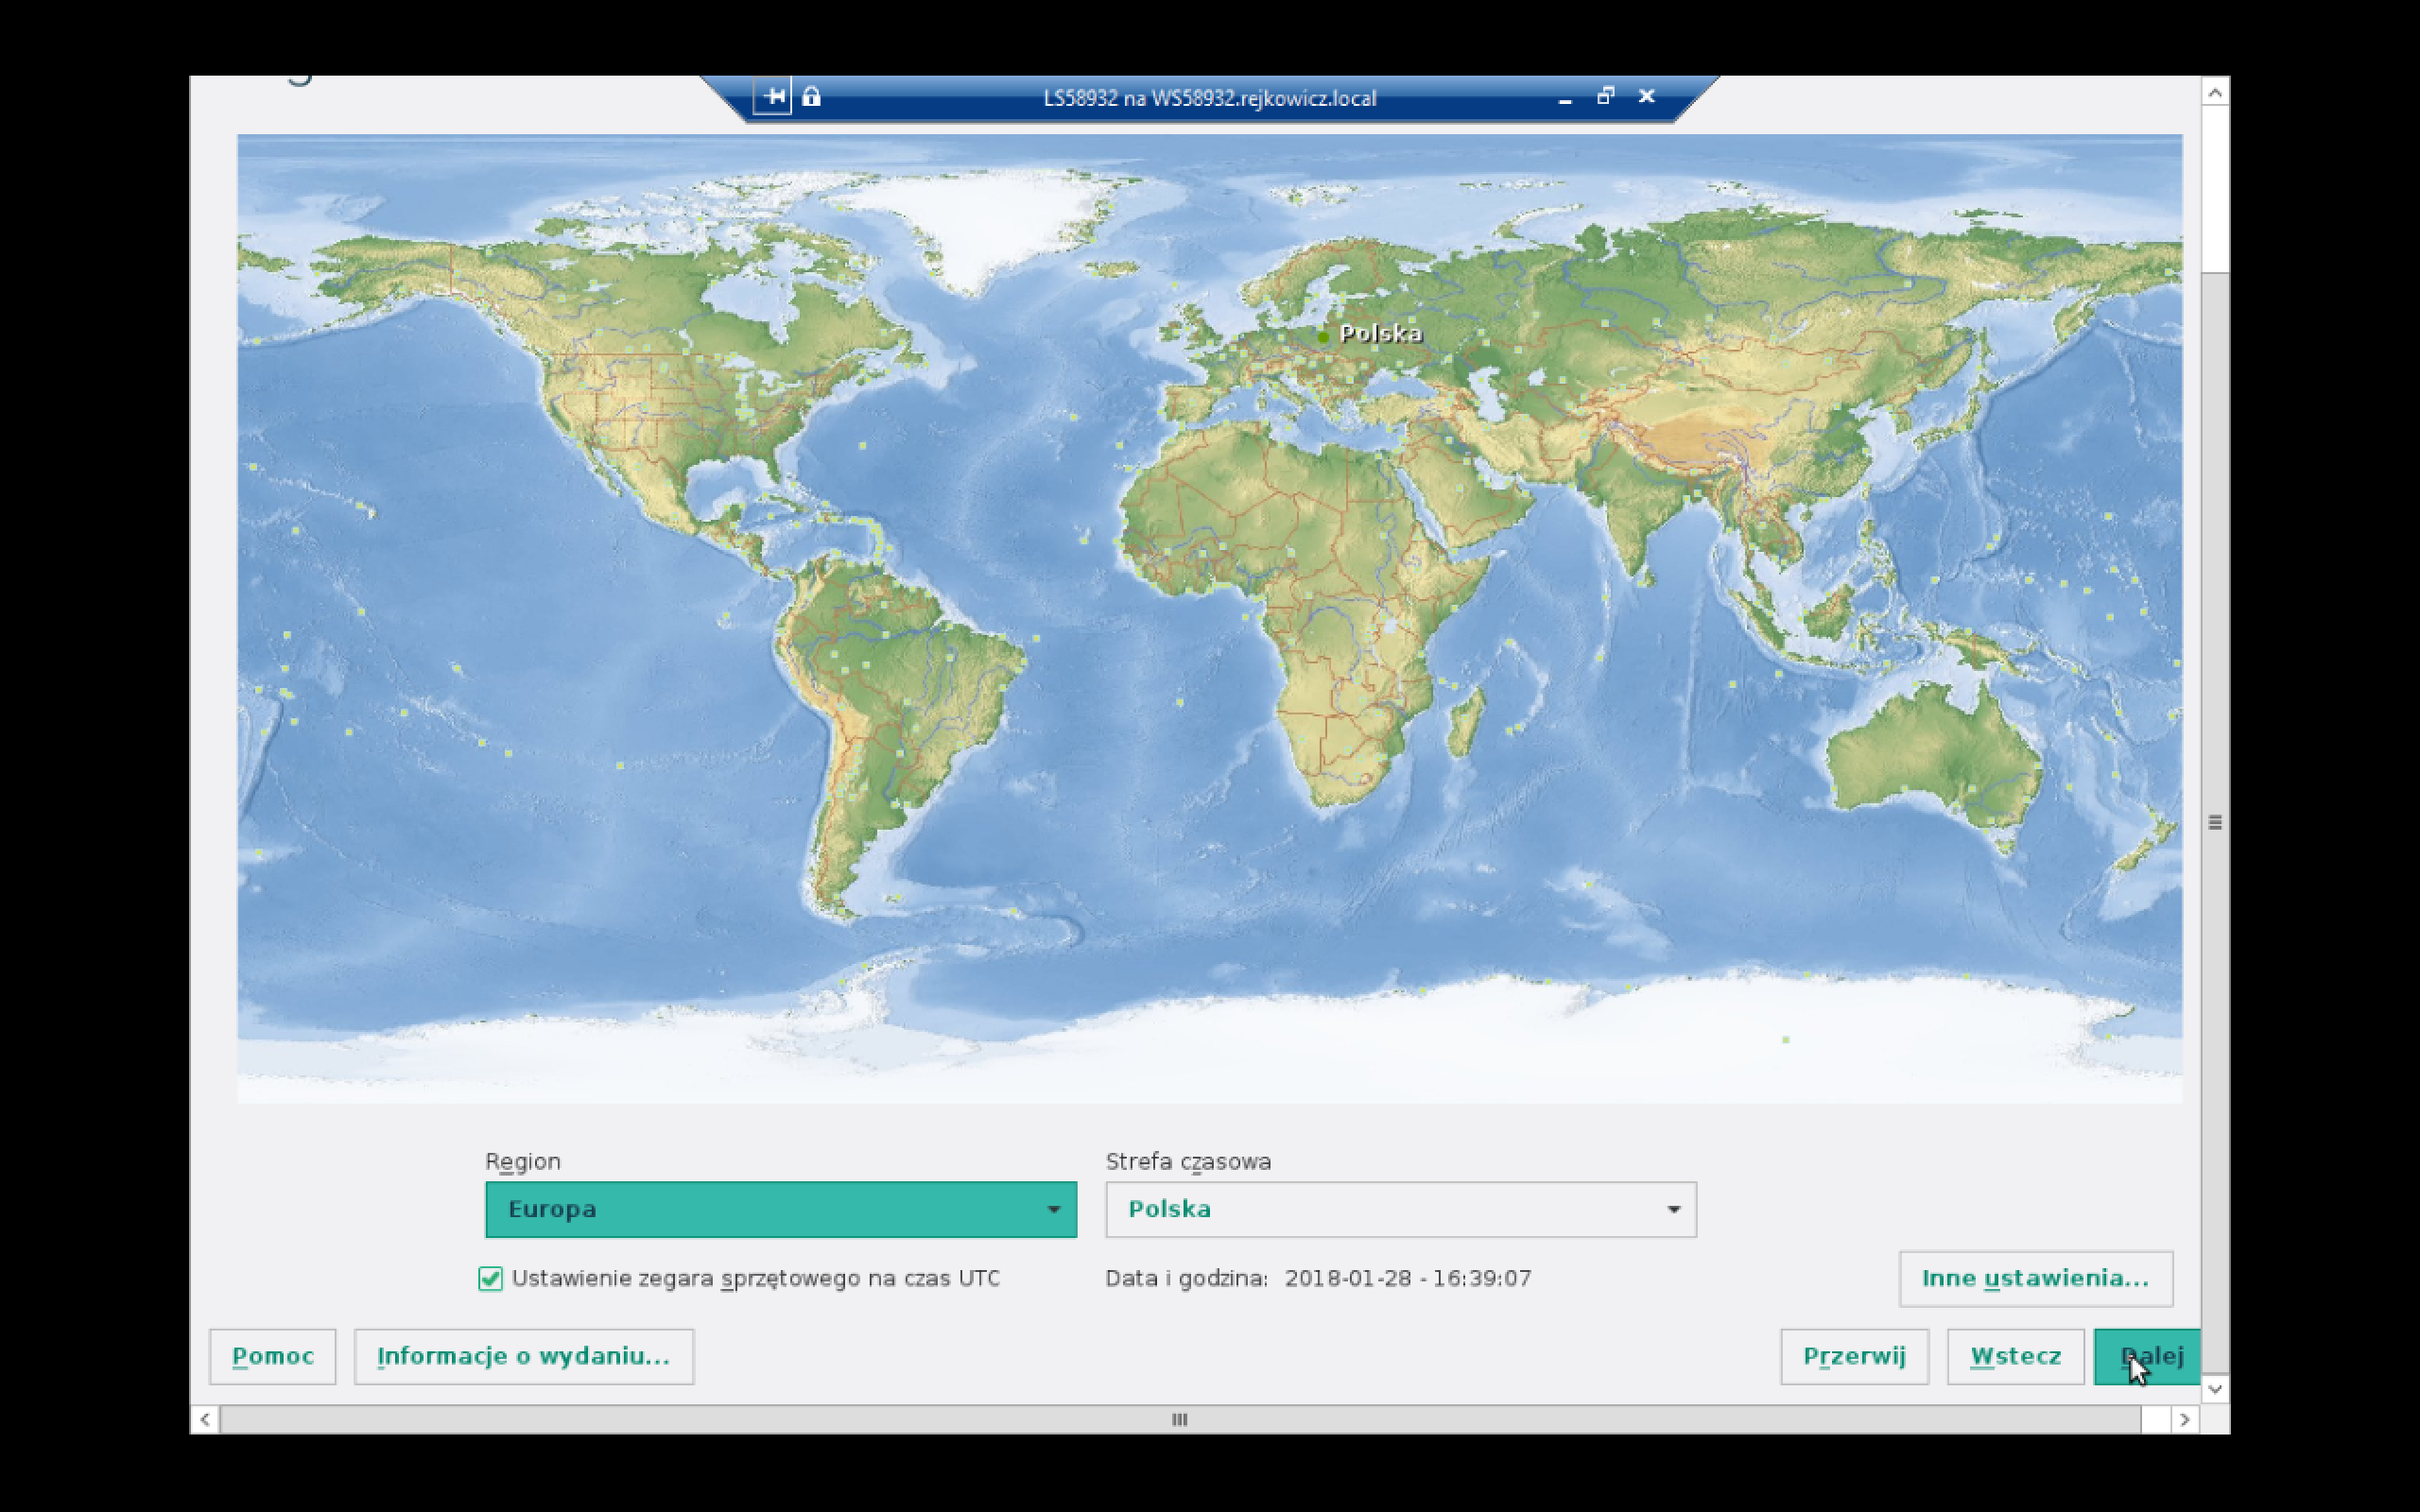

Następnie Wybieramy ustawienia środowiska graficznego.

Klikamy ,,inne" i wybieramy tryb tekstowy.

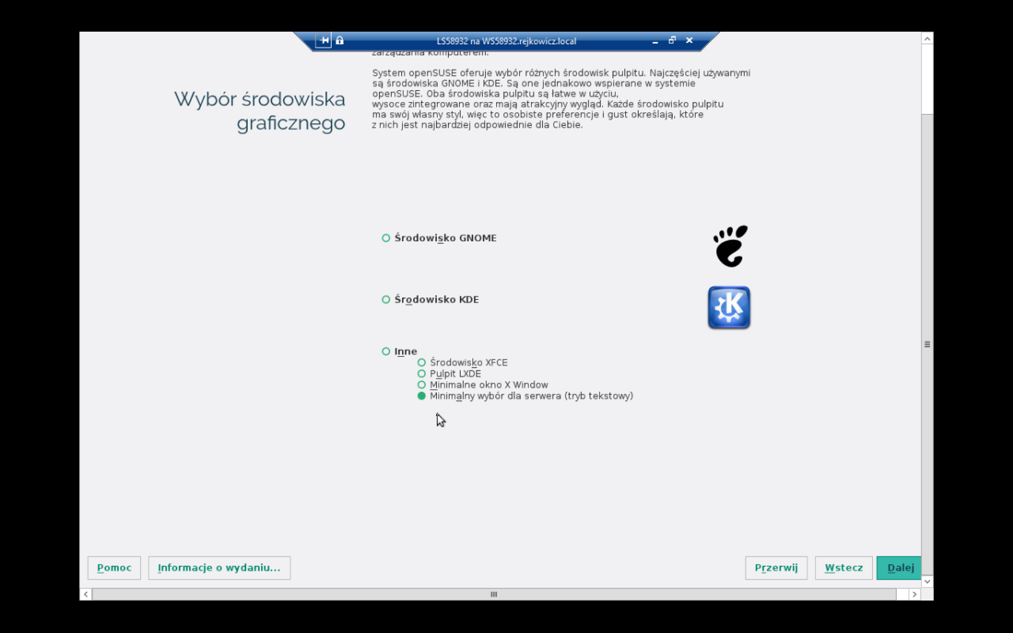

kolejnym krokiem jest stworzenie konta użytkownika. Podajemy imię , nazwisko ,nazwę użytkownika oraz hasło jakim będziemy się logować.

Klikamy dalej i czekamy aż instalator wprowadzi zmiany.

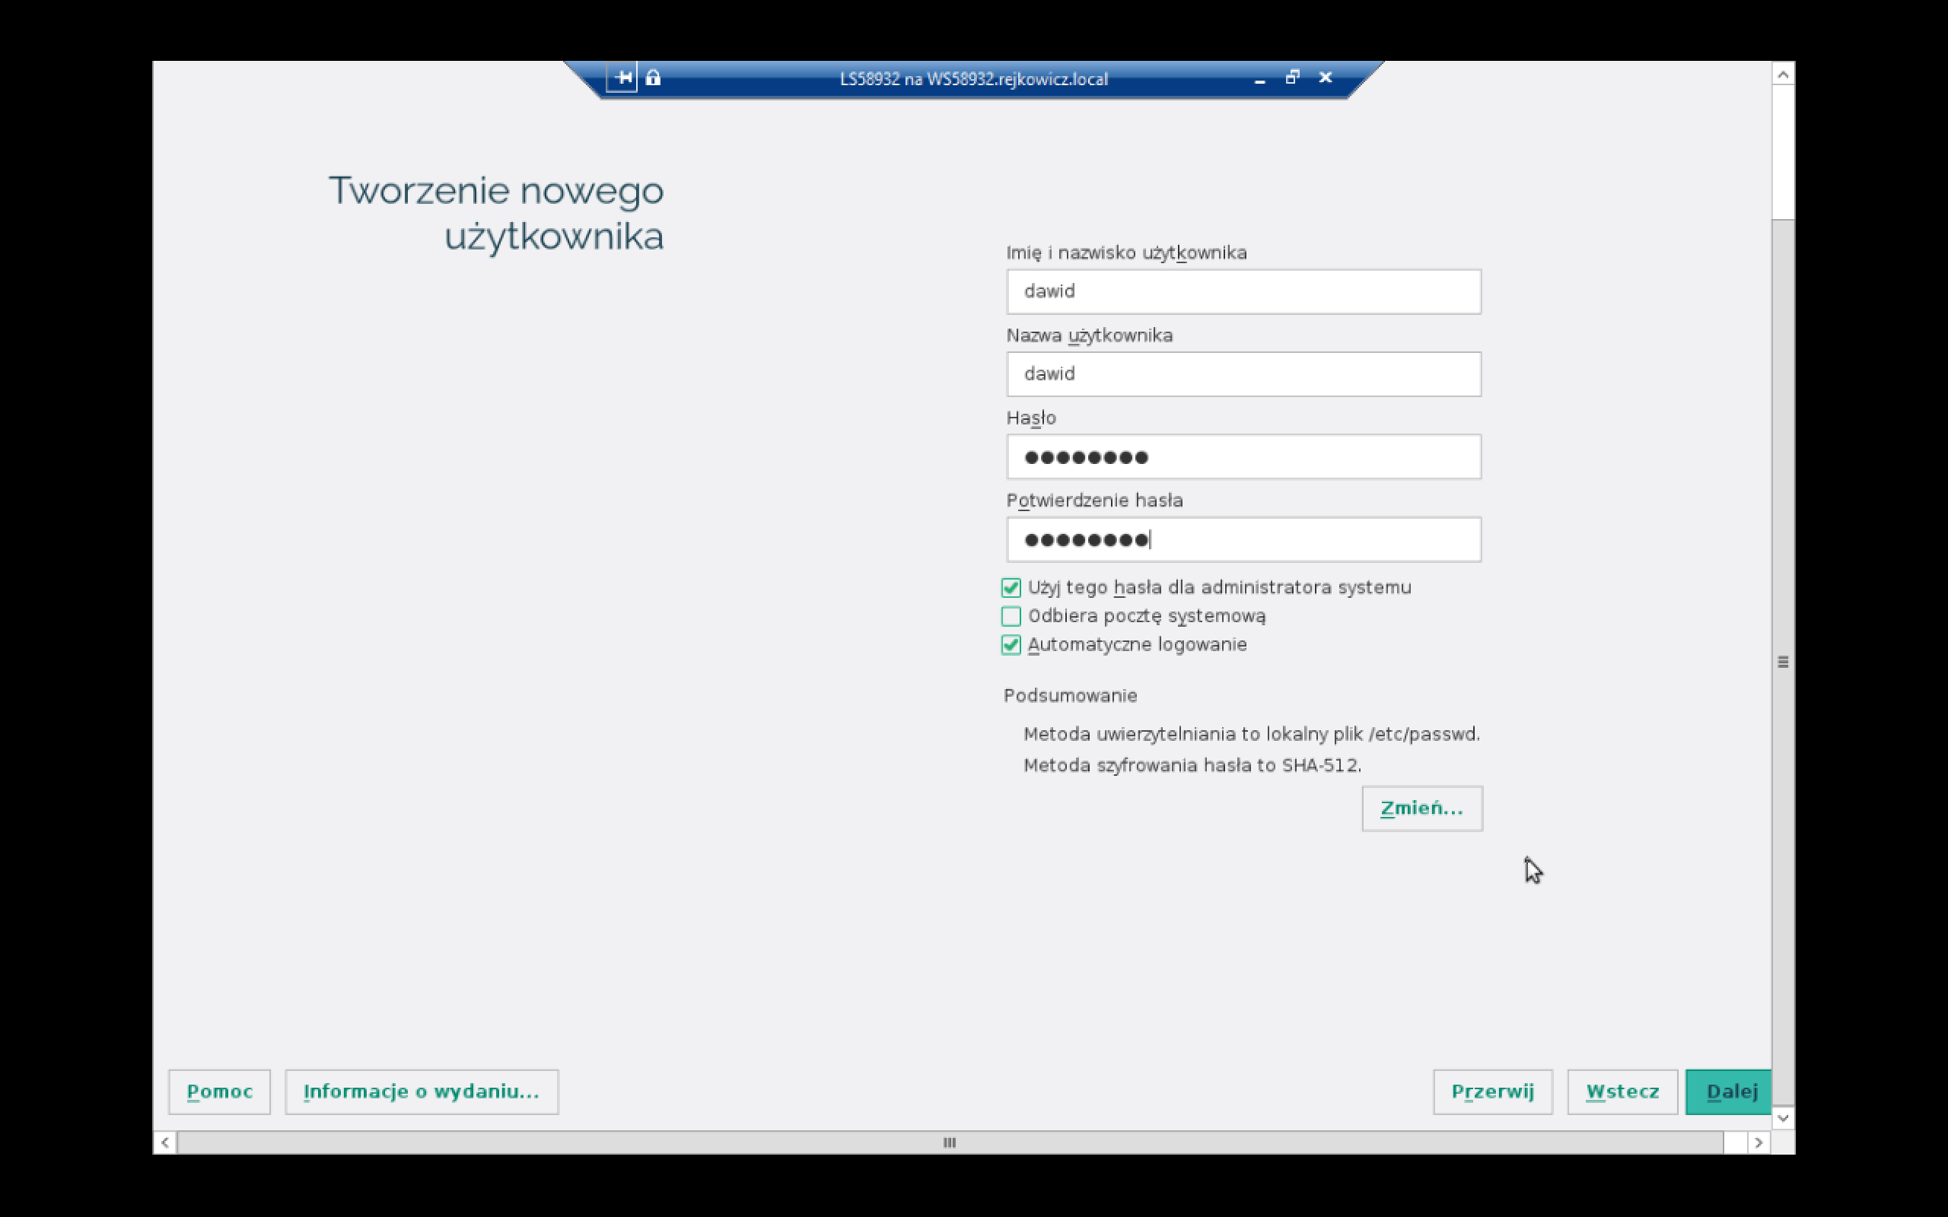

Po zakończeniu instalacji możemy odpalić OpenSuse v13.

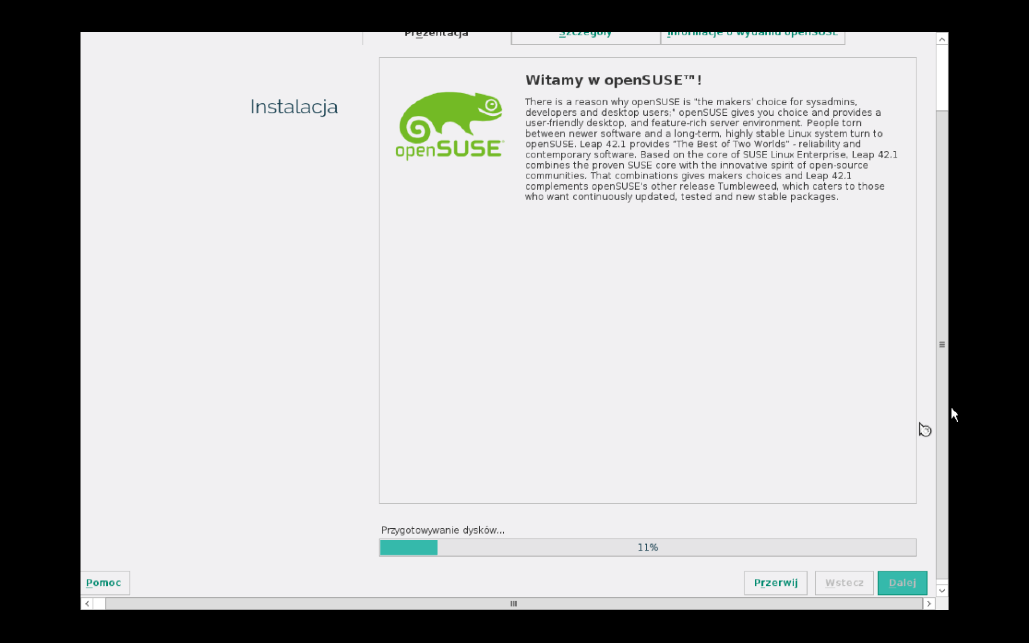

Pierwszym krokiem po instalacji włączyliśmy OpenSuse v13 i zalogowaliśmy się na konto administratora.

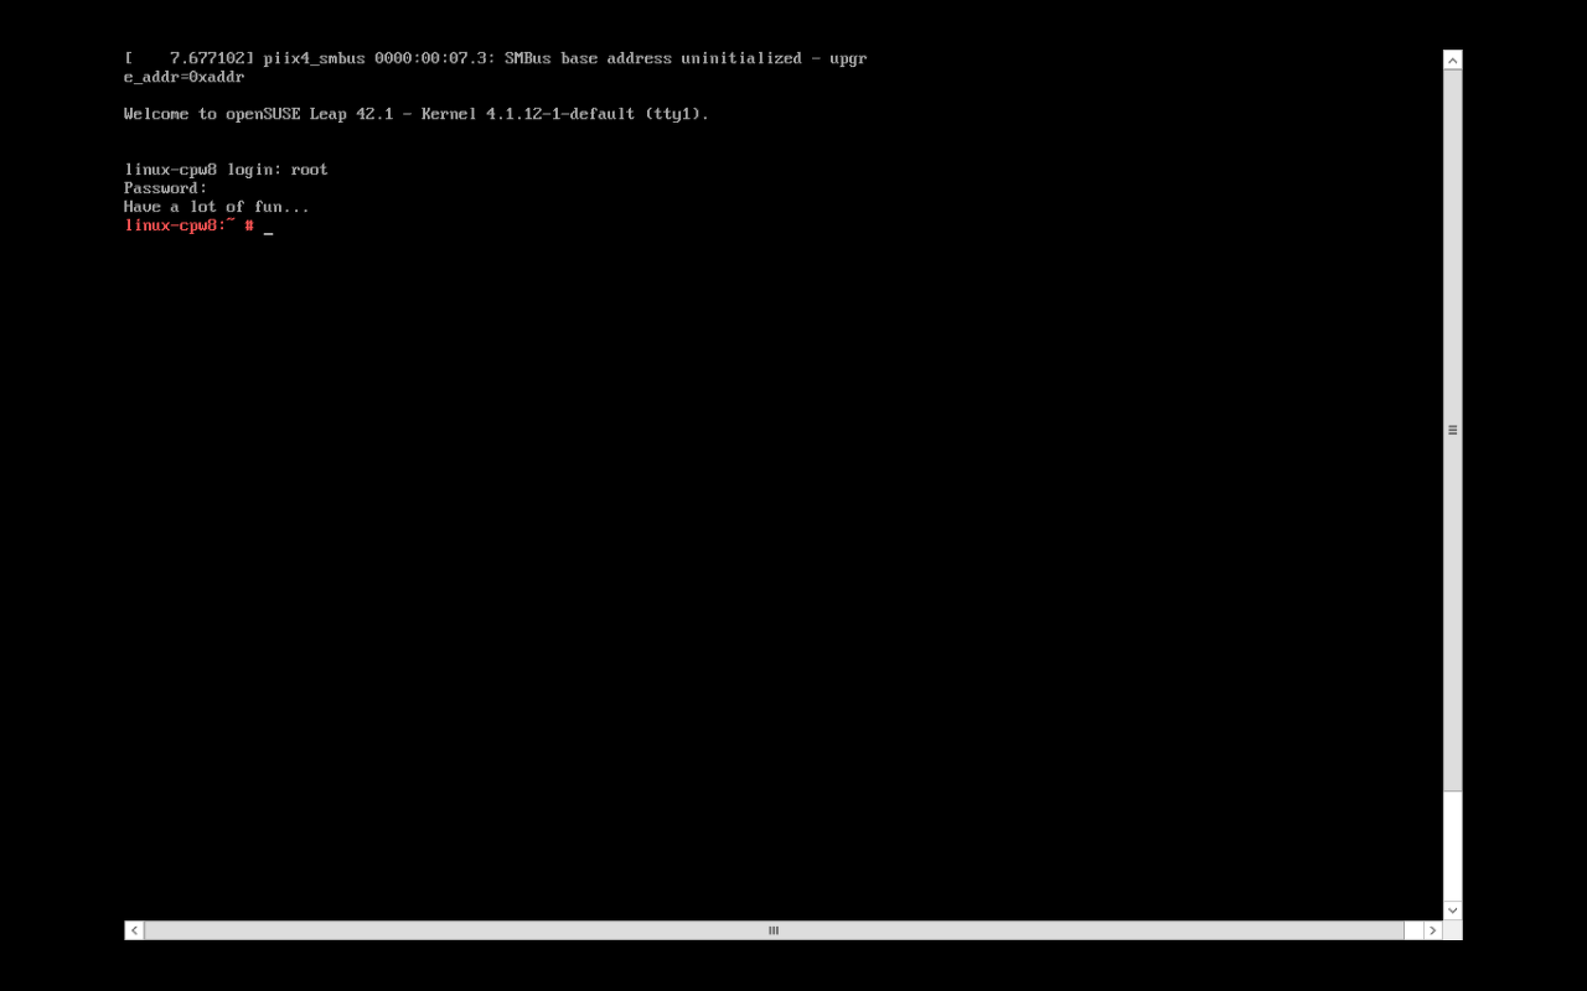

Następnie po uruchomieniu programu ,,yast'' wchodzimy do zakładki instalacji pakietów. I instalujemy spolszczenie.

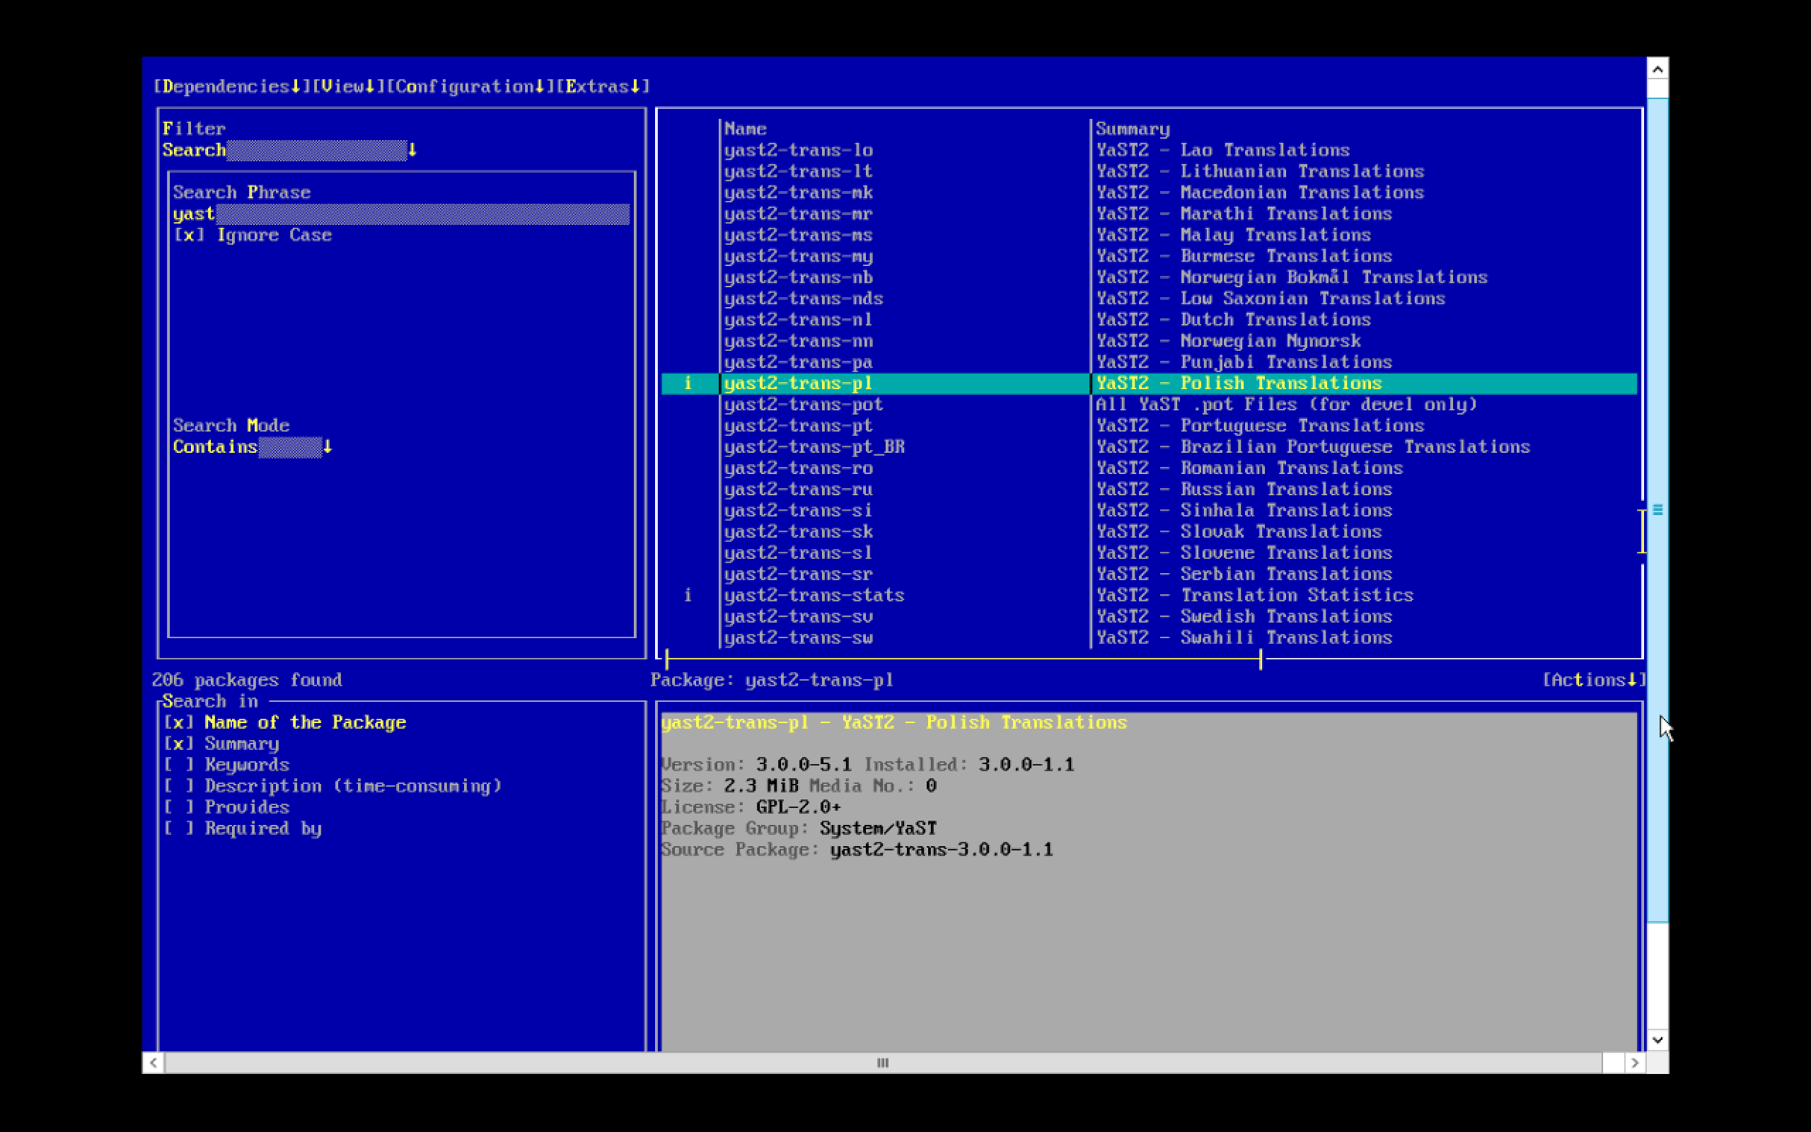

Kolejnym krokiem jest instalacja pakietu z serwerem Apache2 razem z zależnościami.

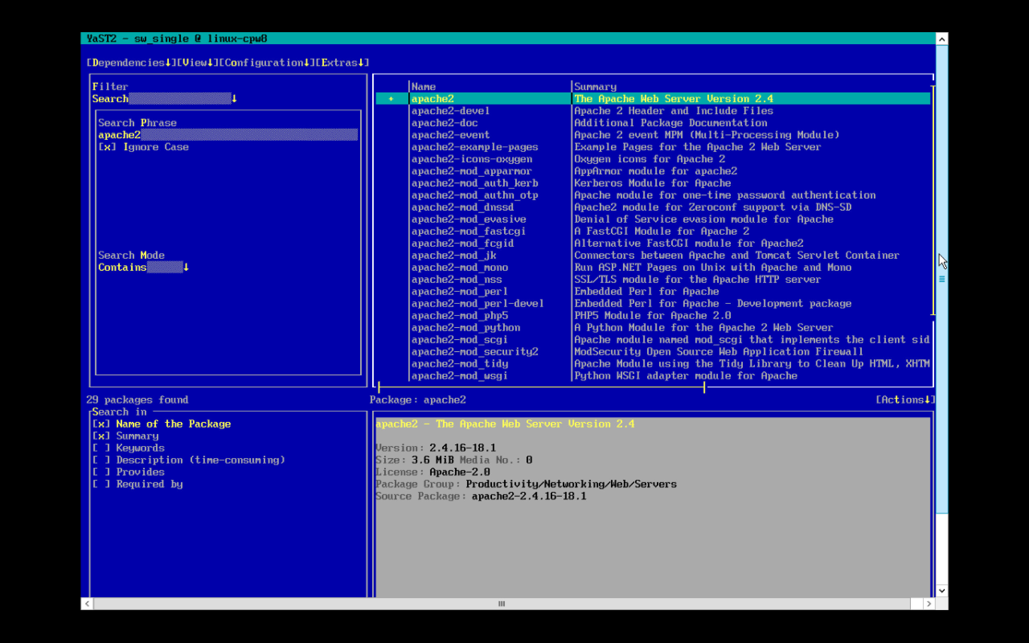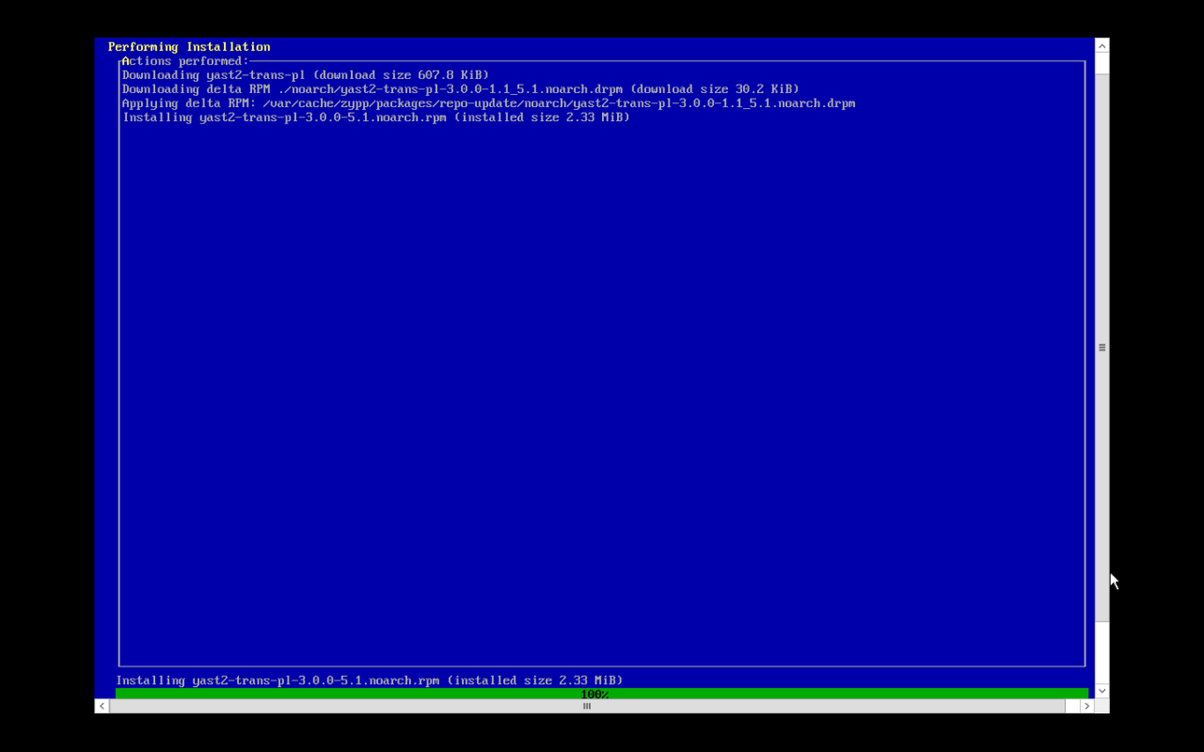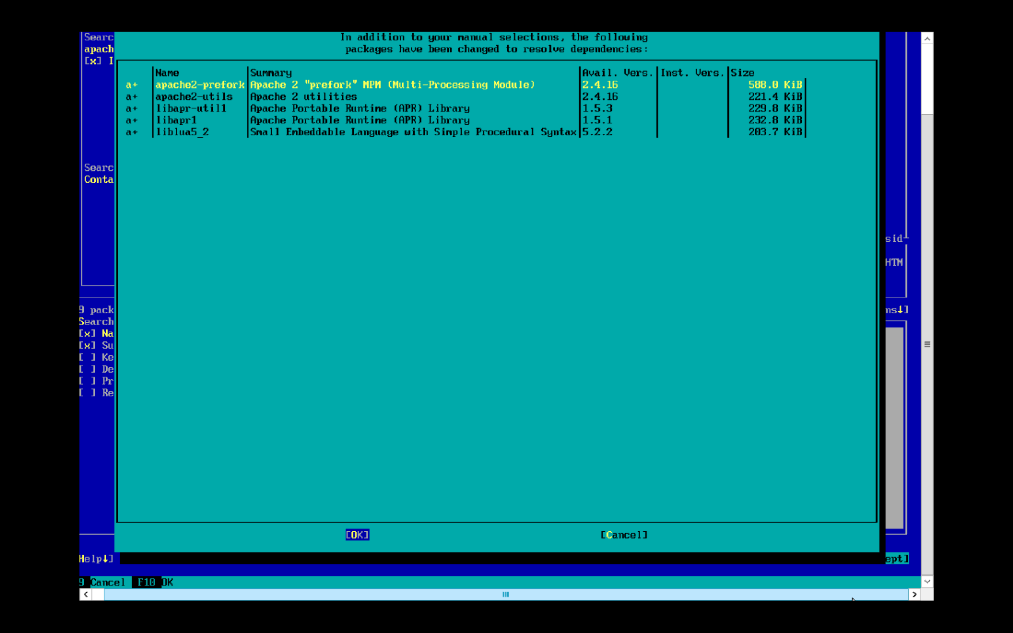

aby skonfigurować usługę HTTP w panelu yast, będziemy potrzebowali modułu ,,yast2-http-server''.

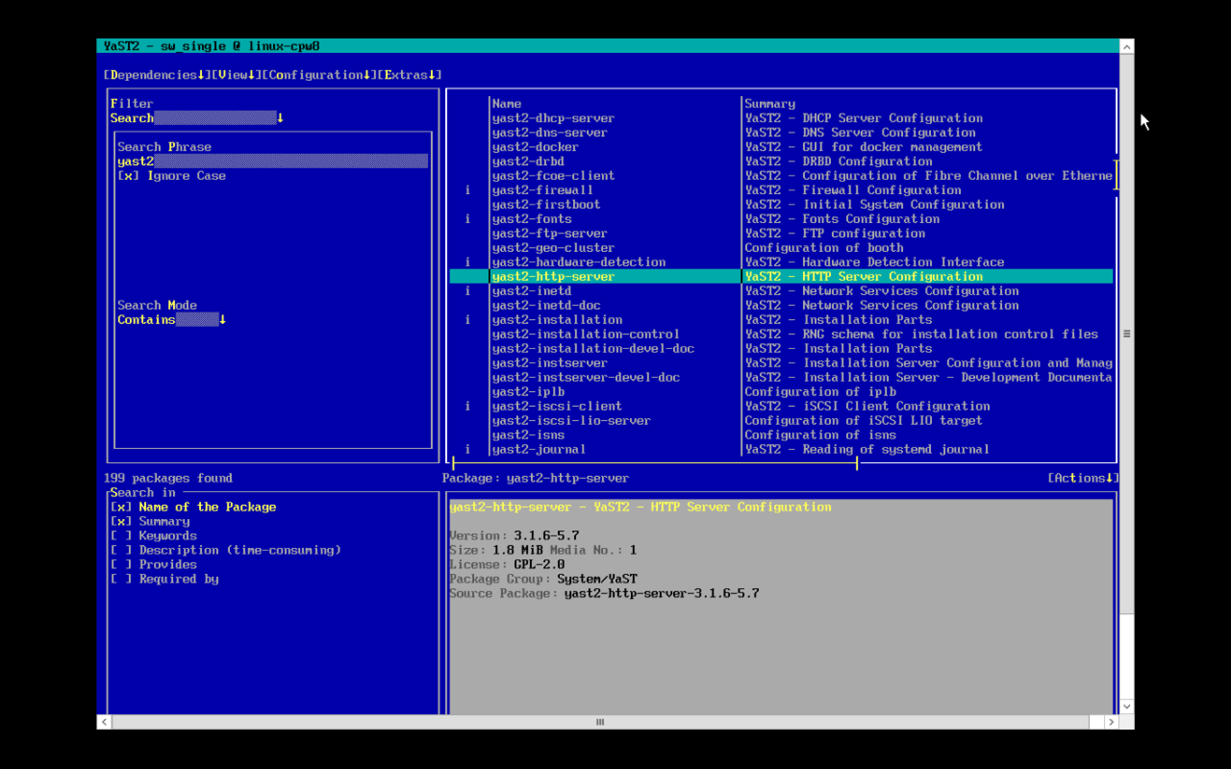

Po instalacji modułu w zakładce Network Services pojawiła się zakładka HTTP Server.

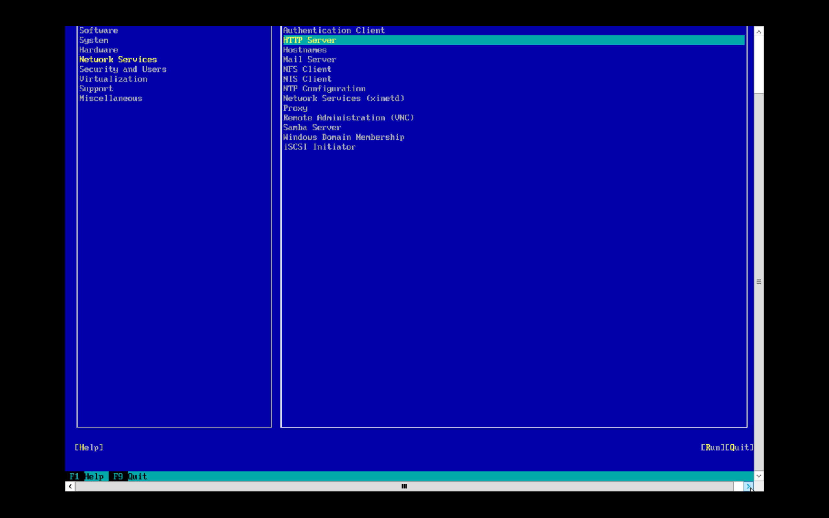

Na ekranie widzimy sugerowaną konfiguracje usługi Apache2 .

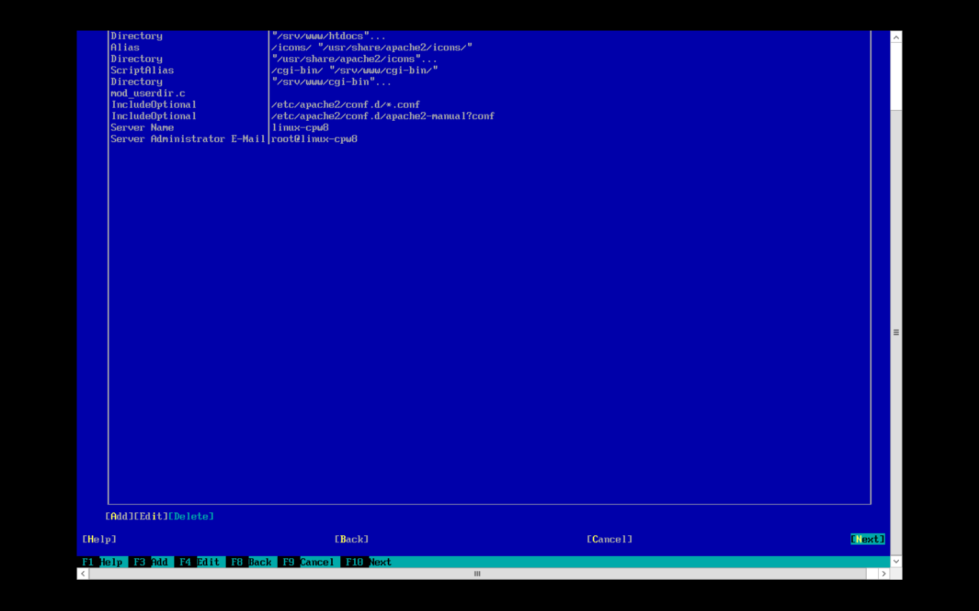

Po zatwierdzeniu konfiguracji czekamy na inicjalizację usługi.

Wybieramy port oraz oznaczamy usługę jako aktywna. W tym kroku zapomnieliśmy wyłączyć firewall, zrobimy to później.

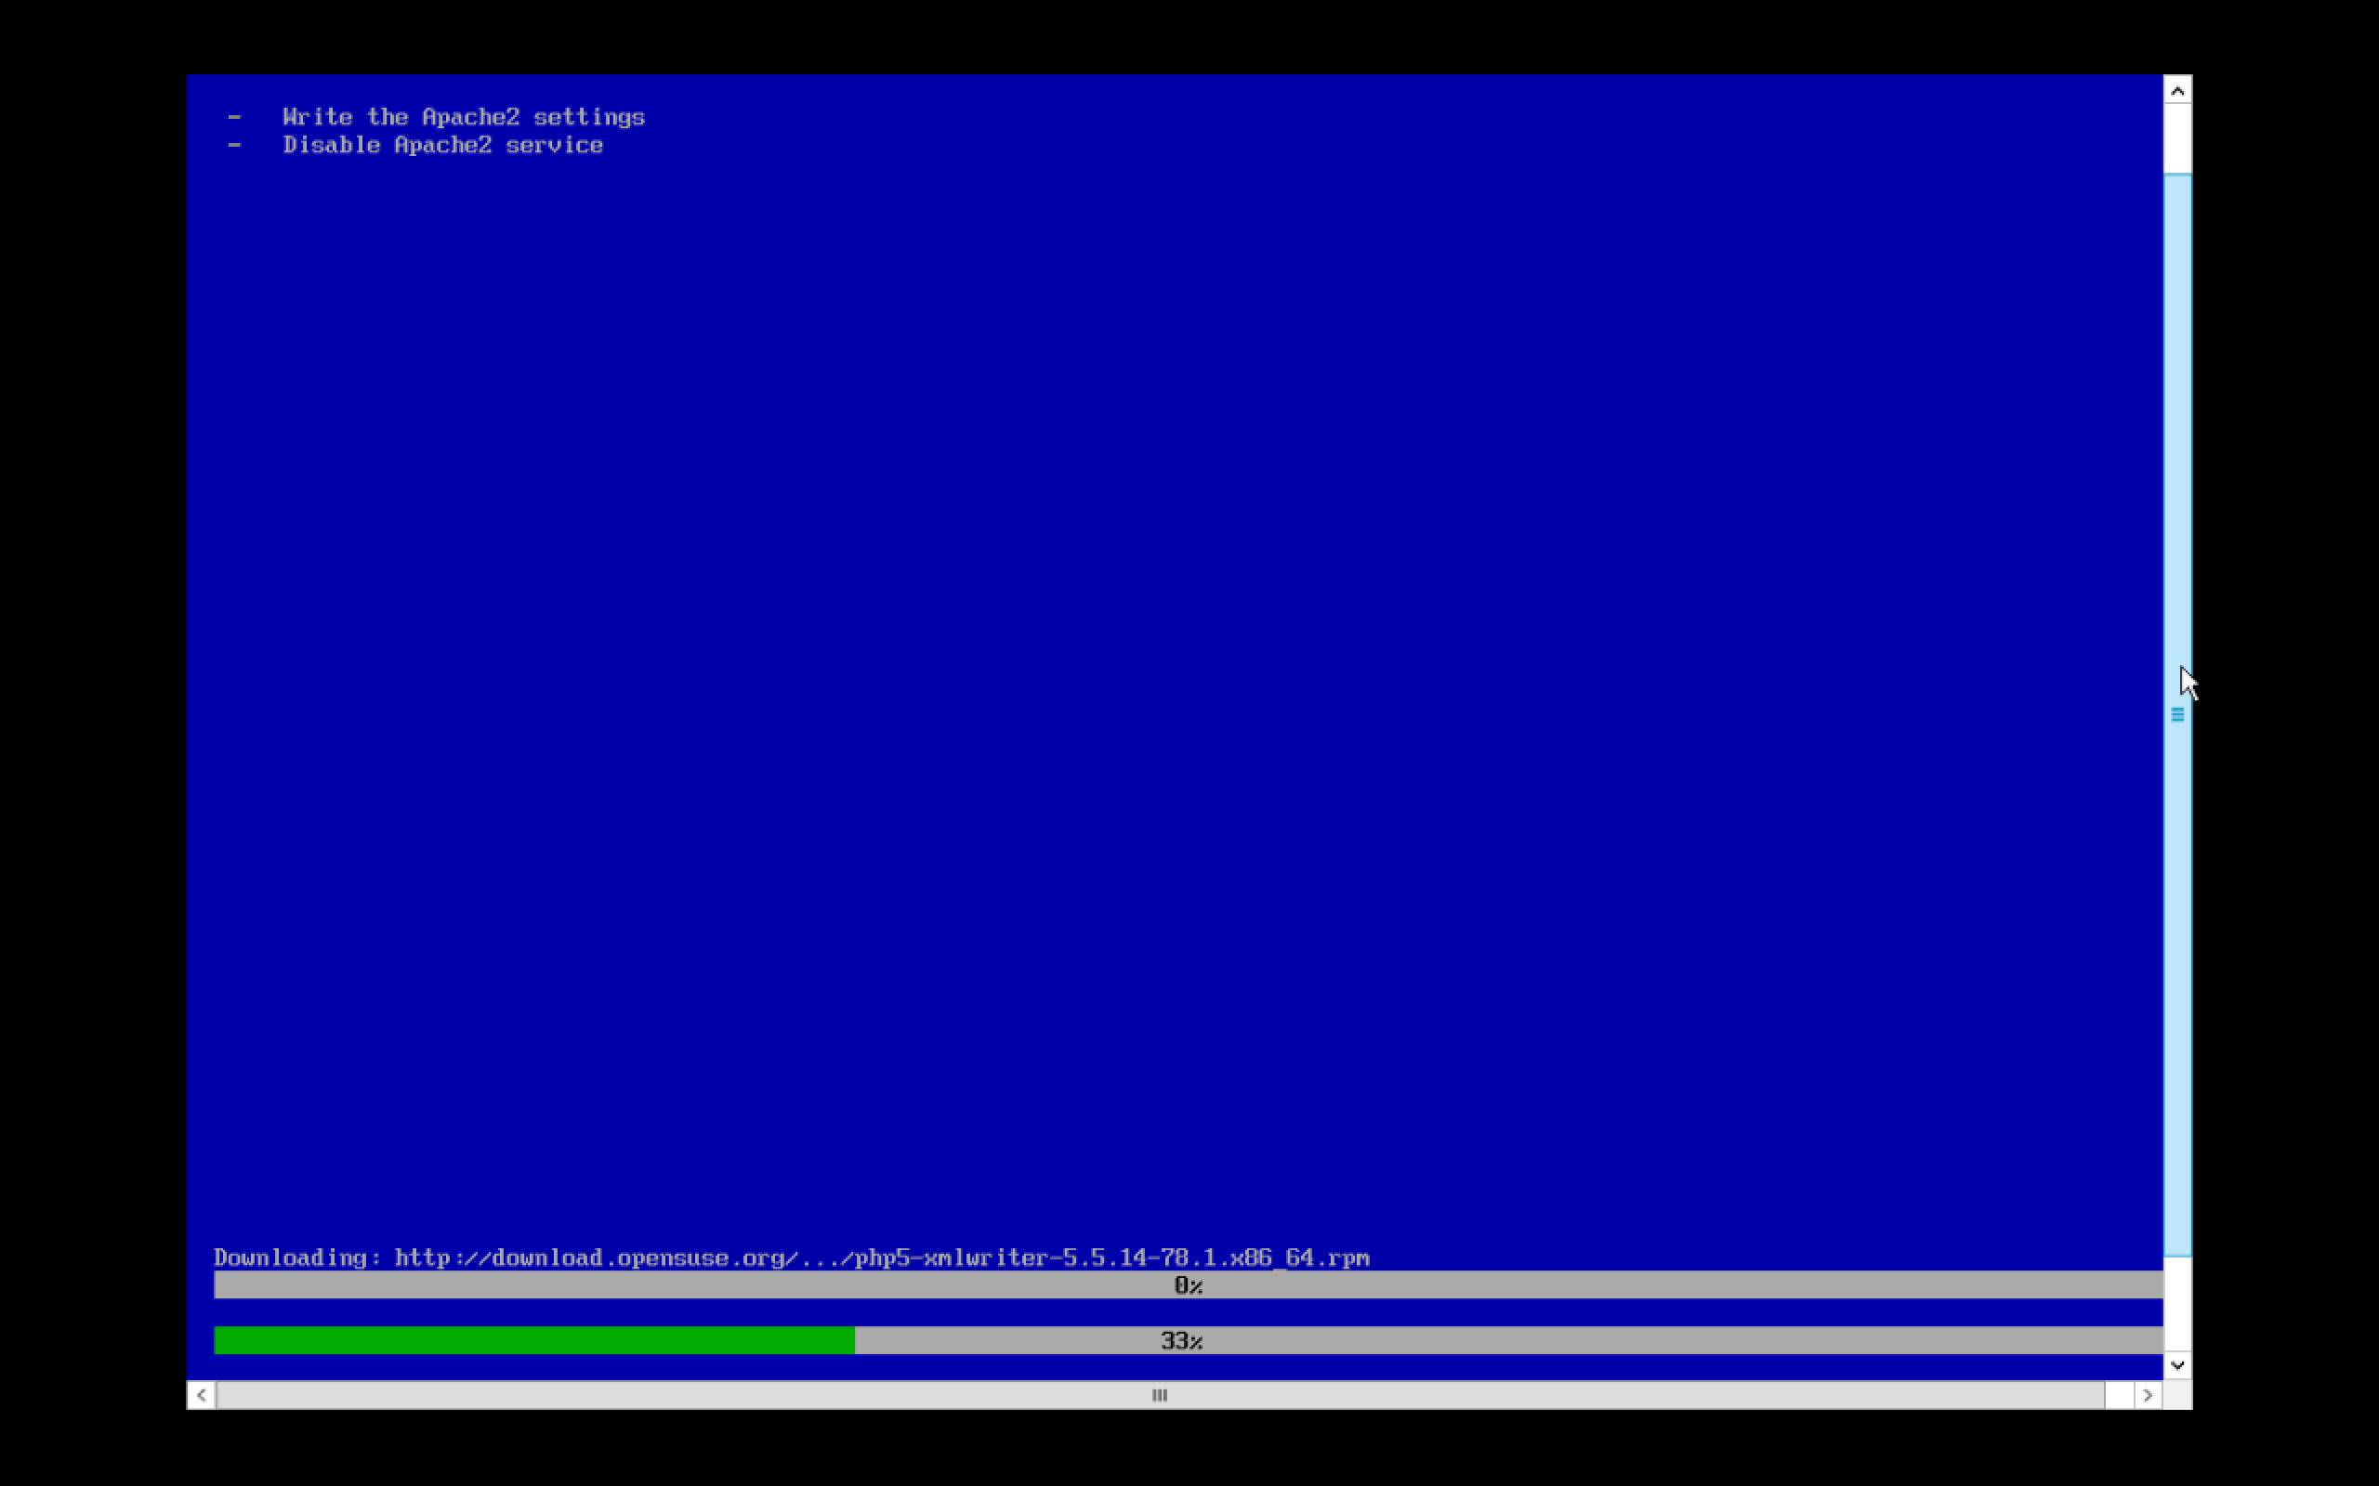

Ze względu na zamknięte porty w usłudze firewall-a nie możemy wejść na stronę ,,błąd 403''.

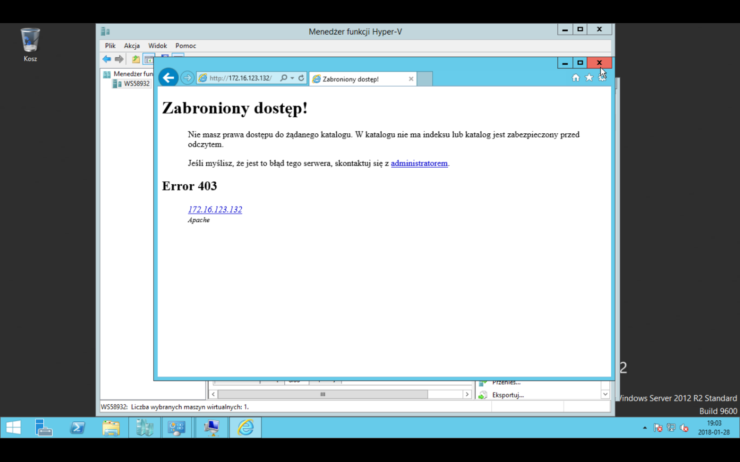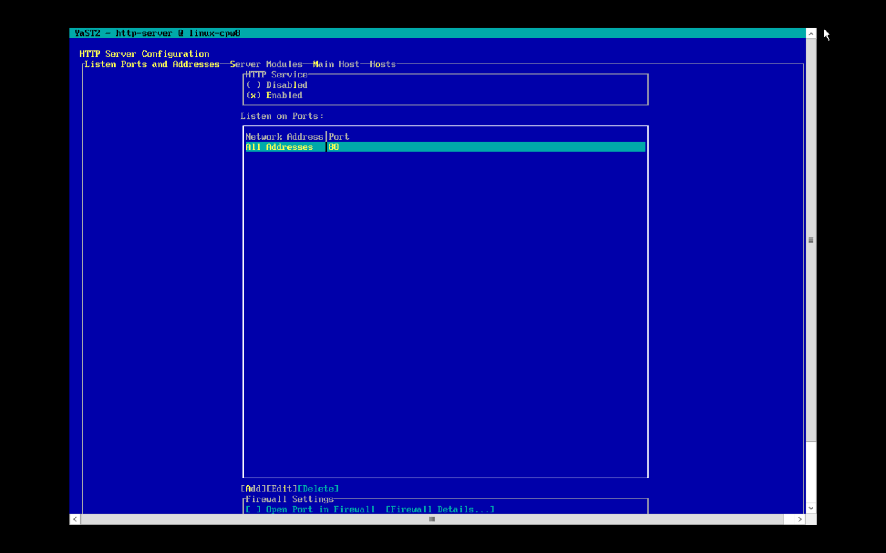

Następnie wchodzimy w zakładkę ,,System" i wybieramy opcje ,,Network Settings''.

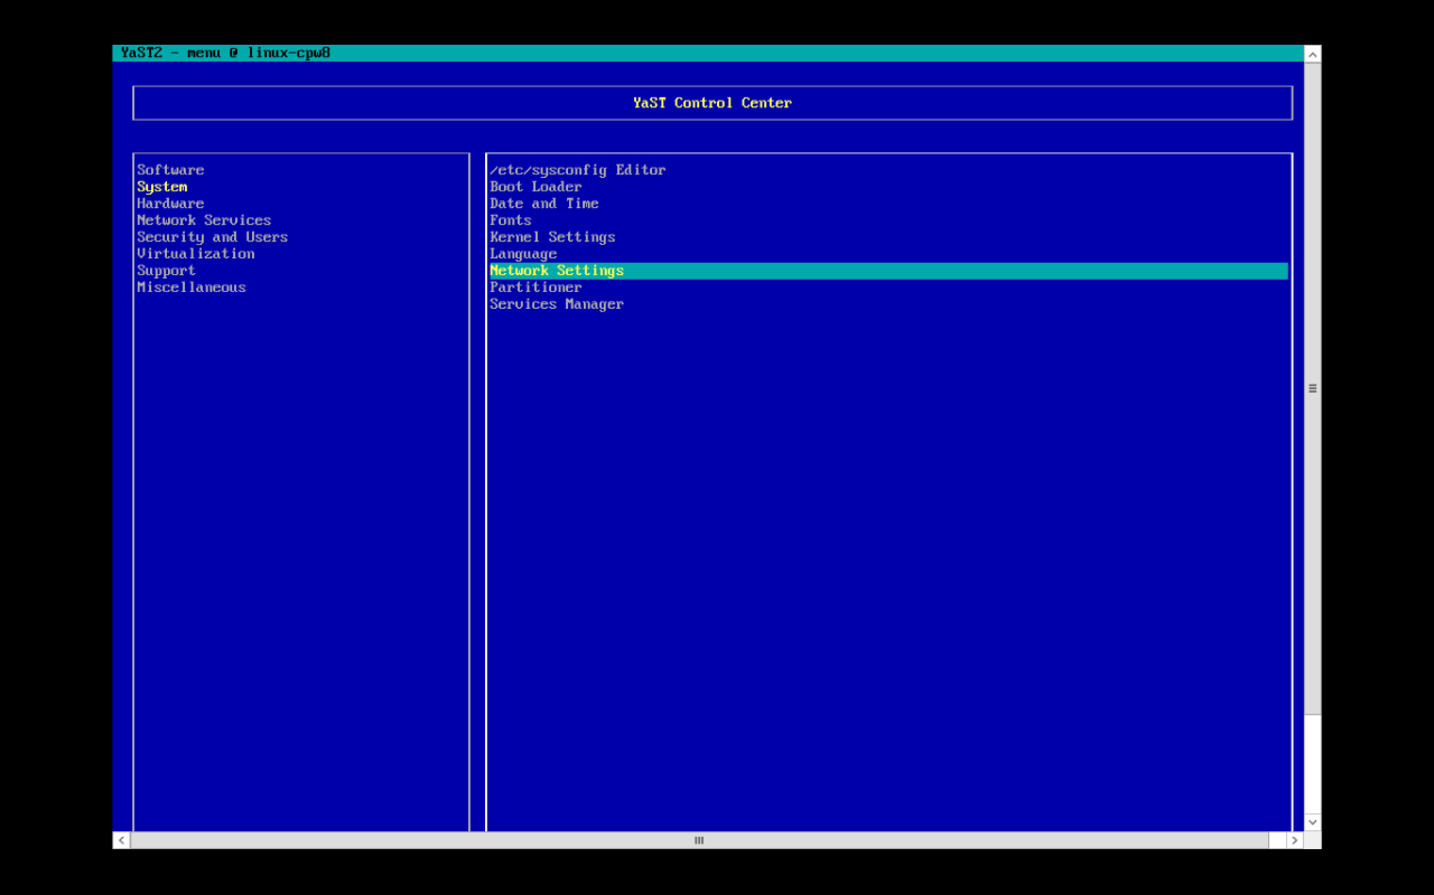

Wybieramy kartę sieciową , w tym przypadku posiadamy jedną.

Wybieramy ją i klikamy ,,OK''.

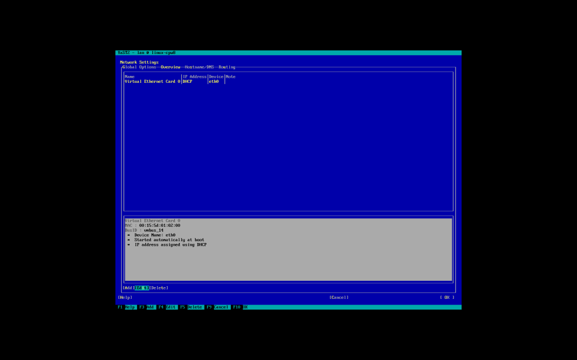

W ustawieniach karty sieciowej zaznaczamy Statyczny adres IP a w polu dynamicznego adresu zaznaczamy port DHCP.

Na koniec ustawiamy adres IP i maskę podsieci oraz klikamy ,,NEXT".

